PLAN OGÓLNY GMINY MIEJSKIEJ ALEKASANDRÓW KUJAWSKI

Prognoza oddziaływania na środowisko

maj 2026

Spis treści
1. Wstęp ...................................................................................................................................................... 3
1.1. Podstawy formalno-prawne, cel sporządzenia prognozy .............................................................. 3
1.2. Zakres przestrzenny prognozy............................................................................................................ 4
1.3. Zastosowane metody, wykorzystane materiały............................................................................... 6
2. Analiza ustaleń Planu ogólnego............................................................................................................. 9
2.1. Ogólna zawartość i główne cele projektu Planu ogólnego ............................................................. 9
2.2. Powiązania projektu Planu ogólnego z innymi dokumentami ....................................................... 10
2.3 Cele ochrony środowiska ustanowione na szczeblu międzynarodowym, wspólnotowym i
krajowym, istotne z punktu widzenia projektowanego dokumentu .................................................... 10
3. Analizy i oceny .......................................................................................................................................... 15
3.1. Ocena istniejącego stanu środowiska z uwzględnieniem obszarów prawnie chronionych......... 15
3.2. Ocena istniejącego stanu środowiska na obszarach objętych przewidywanym znaczącym
oddziaływaniem ......................................................................................................................................... 41
3.3. Potencjalne zmiany stanu środowiska w przypadku braku realizacji projektu Planu ogólnego…41
3.4. Istniejące problemy ochrony środowiska istotne z punktu widzenia realizacji projektu Planu
ogólnego...................................................................................................................................................... 42
4. Oceny rozwiązań..................................................................................................................................... 43
4.1. Ocena przewidywanych znaczących oddziaływań na środowisko ............................................... 43
4.2. Rozwiązania mające na celu zapobieganie, ograniczanie lub kompensację przyrodniczą
negatywnych oddziaływań na środowisko, mogących być rezultatem realizacji projektu Planu
ogólnego...................................................................................................................................................... 50
4.3. Propozycja rozwiązań alternatywnych w stosunku do zawartych w projekcie Planu ogólnego
wraz z uzasadnieniem ich wyboru, w tym wskazanie napotkanych trudności wynikających z
niedostatków techniki lub luk we współczesnej wiedzy ....................................................................... 50
5. Informacje końcowe.............................................................................................................................. 51
5.1. Możliwe transgraniczne oddziaływanie na środowisko ................................................................ 51
5.2. Przewidywane metody analizy skutków realizacji projektu Planu ogólnego oraz częstotliwość

Jej przeprowadzania................................................................................................................................... 52
5.3. Wnioski i zalecenia do sposobu realizacji projektu Planu ogólnego ............................................. 53
5.4. Streszczenie w języku niespecjalistycznym ...................................................................................... 54
Załącznik 1 ................................................................................................................................................... 58

Pierwszym zadaniem urbanistyki jest zaspakajanie podstawowych potrzeb ludzkich.

Zdrowie każdego człowieka zależy w znacznej mierze od warunków naturalnych.

Słońce, które kieruje rozwojem wszystkich stworzeń powinno zajrzeć do każdego wnętrza
i rozsypać tam swoje promienie, bez których życie gaśnie.
Dobroć powietrza zapewniona jest obecnością zieleni.
Winno ono być czyste, uwolnione od zawiesin kurzu i szkodliwych gazów.
Wreszcie przestrzeń otwarta winna być zaprojektowana rozrzutnie.
Nie zapominajmy, że poczucie przestrzenności jest rzędu psychologicznego,
i że wąskość ulic, zacieśnienie podwórz, ,tworzą atmosferę niezdrową dla ciała i deprymującą dl a ducha.

(KARTA ATEŃSKA przyjęta przez IV Kongres C.I.A.M. w 1933 r.)

- Wstęp
  - Podstawy formalno-prawne, cel sporządzenia prognozy
Podstawę prawną opracowania niniejszej Prognozy stanowi art. 46 ustawy z dnia 3 października 2008 r. o udostępnieniu informacji o środowisku i jego ochronie, udziale społeczeństwa w ochronie środowiska oraz o ocenach oddziaływania na środowisko (Dz.U.2026 r. poz. 670) oraz Uchwała Nr LXXV/603/24 Rady Miejskiej Aleksandrowa Kujawskiego z dnia 25 marca 2024 r. w sprawie przystąpienia do sporządzenia Planu Ogólnego Gminy Miejskiej Aleksandrów Kujawski oraz o rozpoczęciu strategicznej oceny oddziaływania na środowisko skutków jego realizacji. Projekt ocenianego Planu ogólnego zgodnie z art. 46 ww. ustawy wymaga przeprowadzenia strategicznej oceny oddziaływania na środowisko, której część stanowi niniejsza Prognoza - Państwowy Powiatowy Inspektor Sanitarny w Aleksandrowie Kujawskim oraz Regionalny Dyrektor Ochrony Środowiska w Bydgoszczy pismem z dnia (odpowiednio): NNZ.5600.01.2025 z dnia 16.07.2025 r. oraz WOO.411.106.2025.AT z dnia 28.07.2025 r. uzgodnili zakres i stopień szczegółowości informacji zawartych w prognozie oddziaływania na środowisko.
Sporządzenie prognozy służy prezentowaniu społeczeństwu i organom opiniującym projekt Planu Ogólnego Gminy Miejskiej Aleksandrów Kujawski zagrożeń dla środowiska szeroko rozumianego i zdrowia ludzi, jakie wynikać będą z realizacji ustaleń planu. „Prognoza” została opracowana w celu wyeliminowania jak największej ilości zagrożeń na etapie sporządzania planu i opracowywania jego ustaleń.
Zgodnie z deklaracją sztokholmską (Konferencja ONZ – czerwiec 1972 r) „Racjonalne planowanie jest podstawowym instrumentem godzenia wszelkich konfliktów miedzy potrzebami rozwoju a potrzebami ochrony i kształtowania środowiska...”
Sporządzenie prognozy ma na celu stwierdzenie czy realizacja ustaleń projektu Planu ogólnego spowoduje przeobrażenia w środowisku geograficznym. Po stwierdzeniu możliwości przeobrażeń prognoza ma również na celu określenie rodzajów i wielkości przekształceń poszczególnych elementów środowiska oraz środowiska jako całości, a także uciążliwości dla jakości życia ludzi jakie mogą być rezultatem realizacji ustaleń dokumentu. Prognoza wskazuje przewidywane znaczące oddziaływania (bezpośrednie, pośrednie, wtórne, skumulowane, krótkoterminowe, średnioterminowe i długoterminowe, stałe i chwilowe, pozytywne i negatywne) na środowisko, w tym w szczególności na obszary chronione oraz ma zapobiec podjęciu nieprawidłowych decyzji w sprawie ustaleń Planu Ogólnego.
Prognoza opracowana została równolegle z Planem Ogólnym oraz jego uzasadnieniem.

  - Zakres przestrzenny prognozy
Plan ogólny obejmuje obszar całej gminy o charakterze miejskim o powierzchni 723,3 ha. Prognoza poza obszarem całej gminy miejskiej nawiązuje to przyległych obszarów sąsiednich mających zarówno wpływ na rozwój miasta jak i na jego ograniczenia, którymi w szczególności są obszary chronione, kompleksy leśne, układ komunikacyjny ponadlokalny (wojewódzki).
Miasto Aleksandrów Kujawski położone pomiędzy dwoma miastami ośrodkami rozwojowymi jak: Toruń i Włocławek jest jednym z 56 miast województwa kujawsko-pomorskiego i zajmuje 26 lokatę pod względem powierzchni oraz 17 lokatę pod względem liczby ludności, gdzie wskaźnik ludności na 1 km² wynosi 1580 osób.
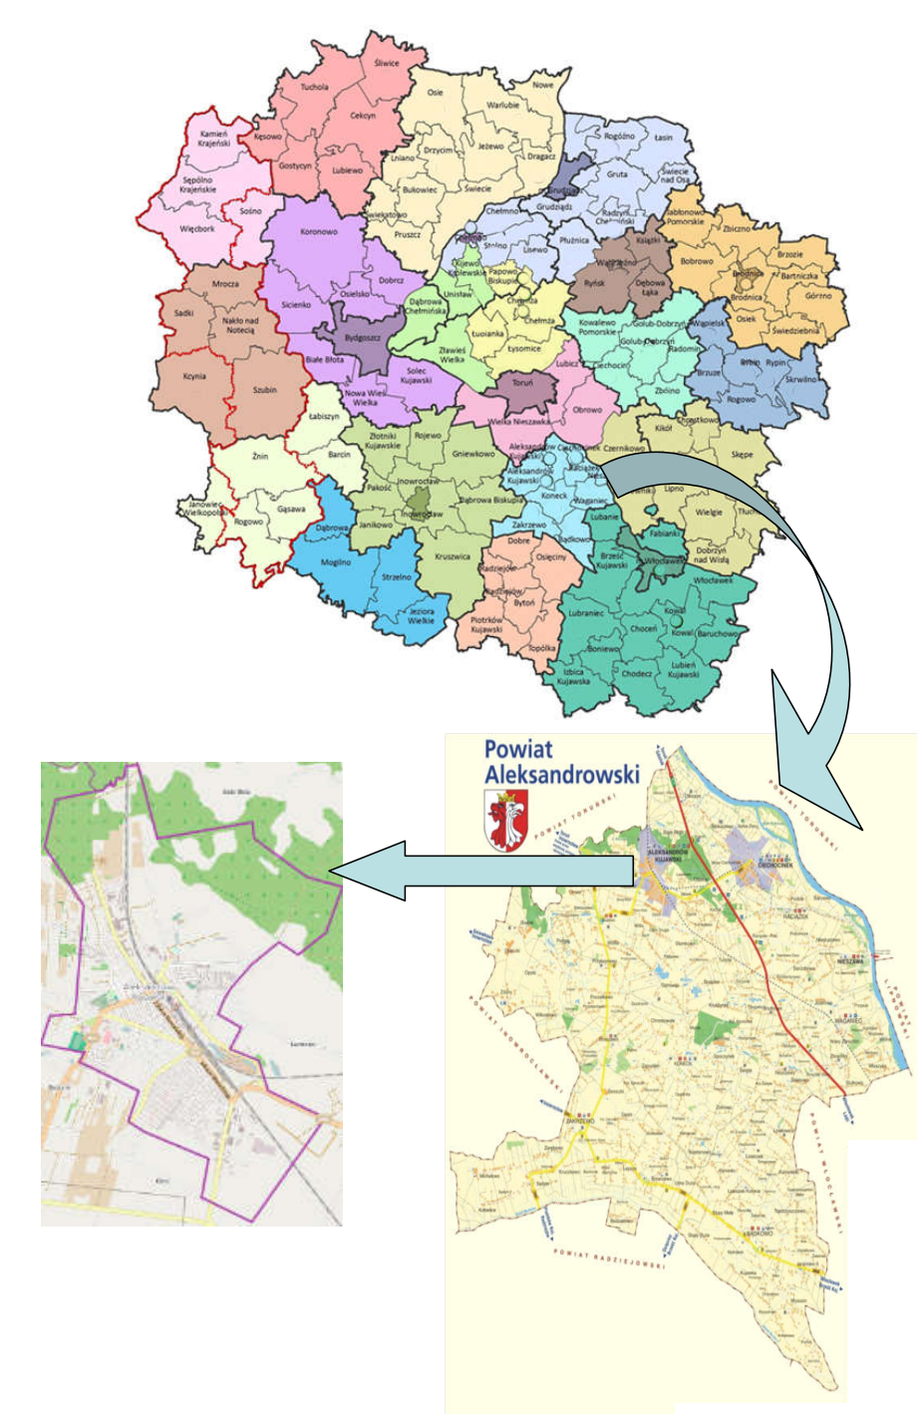
Rys. 1. Położenie Miasta Aleksandrów Kujawski na tle województwa kujawsko pomorskiego i powiatu aleksandrowskiego - opracowanie własne

1.3. Zastosowane metody, wykorzystane materiały
Zakres merytoryczny prognozy oddziaływania na środowisko określa art. 51 ustawy z dnia 3 października 2008 r. o udostępnieniu informacji o środowisku i jego ochronie, udziale społeczeństwa w ochronie środowiska oraz o ocenach oddziaływania na środowisko (Dz.U.2026.670).
Wg ww. ustawy:
Prognoza oddziaływania na środowisko zawiera:
1) informacje o zawartości, głównych celach, projektowanego dokumentu oraz powiązaniach
z innymi dokumentami,
2) informacje o metodach zastosowanych przy sporządzeniu prognozy,
3)propozycje dotyczące przewidywanych metod analiz skutków realizacji postanowień
projektowanego dokumentu oraz częstotliwości jej przeprowadzania,
4) informacje o możliwym transgranicznym oddziaływaniu na środowisko,
5) streszczenie sporządzone w języku niespecjalistycznym,
6) oświadczenie autora (…) o spełnieniu wymagań, o których mowa w art. 74a ust. 2 stanowiące załącznik nr 1 do prognozy;
7) datę sporządzenia prognozy, imię, nazwisko i podpis autora (…)
Prognoza oddziaływania na środowisko określa, analizuje i ocenia:
1) istniejący stan środowiska oraz potencjalne zmiany tego stanu w przypadku braku realizacji
projektowanego dokumentu,
2) stan środowiska na obszarach objętych przewidywalnym znaczącym oddziaływaniem,
3) istniejące problemy ochrony środowiska istotne z punktu widzenia realizacji projektowanego dokumentu, w szczególności dotyczące obszarów podlegających ochronie na podstawie ustawy z dnia 16 kwietnia 2004 r. o ochronie przyrody,
4) cele ochrony środowiska ustanowione na szczeblu międzynarodowym, wspólnotowym i krajowym, istotne z punktu widzenia projektowanego dokumentu, oraz sposoby, w jakich te cele i inne problemy środowiska zostały uwzględnione podczas opracowania dokumentu,
5) przewidywane znaczące oddziaływania, w tym oddziaływania bezpośrednie, pośrednie, wtórne, skumulowane, krótkoterminowe, średnioterminowe i długoterminowe, stałe i chwilowe oraz pozytywne i negatywne, na cele i przedmiot ochrony obszaru Natura 2000 oraz integralność tego obszaru, a także na środowisko, a w szczególności na: różnorodność biologiczną, ludzi, zwierzęta, rośliny, wodę, powietrze, powierzchnię ziemi, krajobraz, klimat, zasoby naturalne, zabytki, dobra materialne z uwzględnieniem zależności między tymi elementami środowiska i między oddziaływaniami na te elementy;
Prognoza oddziaływania na środowisko przedstawia:
1) rozwiązania mające na celu zapobieganie, ograniczanie lub kompensację przyrodniczą negatywnych oddziaływań na środowisko, mogących być rezultatem realizacji projektowanego dokumentu, w szczególności na cele i przedmiot ochrony obszaru Natura 2000 oraz integralność tego obszaru ( na terenie Miasta Aleksandrów Kujawski nie występują),
2) biorąc pod uwagę cele i geograficzny zasięg dokumentu oraz integralność tego obszaru – rozwiązania alternatywne rozwiązań zawartych w projektowanym dokumencie wraz z uzasadnieniem ich wyboru oraz opis metod dokonania oceny prowadzącej do tego wyboru albo wyjaśnienie braku rozwiązań alternatywnych, w tym wskazania napotykanych trudności wynikających z niedostatków techniki lub luk we współczesnej wiedzy.
Niniejsza Prognoza jest opracowaniem autorskim, sporządzonym w oparciu o posiadaną wiedzę, inwentaryzację terenu oraz dostępne dane i materiały, tj. publikacje, dokumenty, raporty itp., których analiza doprowadziła do sformułowania wniosków końcowych.
W pierwszym etapie poddano analizie stan środowiska przedmiotowego obszaru oraz ustalenia projektu Planu ogólnego. W etapie drugim dokonano oceny ustaleń projektu Planu ogólnego pod względem skutków wpływu tych ustaleń na szeroko pojęte środowisko, w tym przyrodnicze, kulturowe oraz ludzi. Przyjęto następujące kryteria (ze względu na przewidywane znaczące oddziaływanie):
(B) bezpośrednie, (P) pośrednie, (K) krótkoterminowe, (Ś) średnioterminowe, (D) długoterminowe, (S) stałe, (CH) chwilowe, (W) wtórne, (S) skumulowane oraz pozytywne i negatywne. Podczas oceny dokonano wszechstronnej oceny powiązań między łagodzeniem zmian klimatu, adaptacją do nich oraz innymi kwestiami środowiskowymi. W etapie końcowym zaproponowano sposoby monitorowania realizacji ustaleń projektu Planu ogólnego oraz sformułowano wnioski.
Do sporządzenia niniejszej Prognozy wykorzystano następujące materiały:
- Studium uwarunkowań i kierunków zagospodarowania przestrzennego miasta Aleksandrowa Kujawskiego zatwierdzonego Uchwałą Rady Miejskiej Aleksandrowa Kujawskiego z dnia 20 stycznia 2000 r. Nr XXVIII/88/2000,
- Opracowanie ekofizjograficzne wykonane na potrzeby Planu ogólnego Miasta Aleksandrów Kujawski, grudzień 2025r.;
- Geografia fizyczna Polski, J. Kondracki. PWN Warszawa 1998;
- Plan Zagospodarowania Przestrzennego Województwa Kujawsko – Pomorskiego, przyjęty uchwałą Nr XI/135/03 Sejmiku Województwa Kujawsko-Pomorskiego z dnia 26 czerwca 2003 r.;
- Uchwała Nr XLIII/331/18 z dnia 28 czerwca 2018 roku w sprawie przyjęcia Strategii Rozwoju Miasta Aleksandrów Kujawski na lata 2018 – 2024 z perspektywą do roku 2030 r.;
- Strategia Rozwoju Województwa Kujawsko – Pomorskiego do 2030 r. – Strategia Przyspieszenia 2030+ przyjęta przez Sejmik Województwa Kujawsko-Pomorskiego Uchwałą Nr XXVIII/399/20 z dnia 21 grudnia 2020 r.;
- Program ochrony środowiska województwa kujawsko-pomorskiego na lata 2022-2030;
- Stan środowiska w województwie kujawsko-pomorskim Raport 2024, GIOŚ, DMŚ, RWMŚ w Bydgoszczy;
- Strategiczny plan adaptacji dla sektorów i obszarów wrażliwych na zmiany klimatu do roku 2020 z perspektywą do roku 2030, Warszawa październik 2013 r. (SPA);
- Dane Głównego Inspektora Ochrony Środowiska umieszczone na: www.gios.gov.pl, dostęp: marzec 2025;
Ponadto oparto się na obowiązujących przepisach prawa, w szczególności:
Ustawa z dnia 3 października 2008 r. o udostępnieniu informacji o środowisku i jego
ochronie, udziale społeczeństwa w ochronie środowiska oraz o ocenach oddziaływania na
środowisko
✓ Ustawa z dnia 27 kwietnia 2001 r. Prawo ochrony środowiska
✓ Ustawa z dnia 20 lipca 2017 r. Prawo wodne
✓ Ustawa z dnia 9 czerwca 2011 r. Prawo geologiczne i górnicze
✓ Ustawa z dnia 14 grudnia 2012 r. o odpadach
✓ Ustawa z dnia 16 kwietnia 2004 r. o ochronie przyrody
✓ Ustawa z dnia 28.09.1991 r. o lasach
✓ Ustawa z dnia 23.07.2003 r. o ochronie zabytków i opiece nad zabytkami
✓ Rozporządzenie w sprawie przedsięwzięć mogących znacząco oddziaływać na środowisko
Dostosowano się również do zaleceń Regionalnego Dyrektora Ochrony Środowiska w Bydgoszczy oraz Państwowego Powiatowego Inspektora Sanitarnego w Aleksandrowie Kujawskim oraz wytycznych Ministra Rozwoju i Technologii z dnia 9 lipca 2025 r. znak DPR-II.720.93.2025.
Materiałem wyjściowym do sporządzenia prognozy jest projekt planu ogólnego Gminy Miejskiej Aleksandrów Kujawski Aleksandrów Kujawski, który został sporządzony w formie danych przestrzennych. Sporządzenie planu ogólnego miasta i gminy – zgodnie z ustawą z dnia 27 marca 2003 roku o planowaniu i zagospodarowaniu przestrzennym (tj. Dz. U. z 2026 r., poz. 538) – ma na celu przede wszystkim, w oparciu o istniejące uwarunkowania, określenie:
– stref planistycznych,
– gminnych standardów urbanistycznych, oraz dodatkowo określenie obszarów uzupełnienia zabudowy.
Gminne standardy urbanistyczne obejmują gminny katalog stref planistycznych, w którym określono profil funkcjonalny stref planistycznych, wartości maksymalnej nadziemnej intensywności zabudowy, maksymalnej wysokości zabudowy, maksymalnego udziału powierzchni zabudowy, wartości minimalnego udziału powierzchni biologicznie czynnej. W ramach gminnych standardów urbanistycznych nie określono gminnych standardów dostępności infrastruktury społecznej. Wraz z projektem planu ogólnego sporządzone zostało uzasadnienie składające się z części tekstowej i graficznej.
Obszar Gminy Miejskiej Aleksandrów Kujawski Aleksandrów Kujawski posiada aktualne „Podstawowe opracowanie ekofizjograficzne na potrzeby planu ogólnego Gminy Miejskiej Aleksandrów Kujawski”, opracowane w 2025 r.
Celem opracowania jw. było rozpoznanie i ocena warunków fizjograficznych prowadzące do określenia przyrodniczych uwarunkowań dla funkcji, struktury i intensywności zagospodaro-wania, eliminowania lub ograniczania zagrożeń oraz zapewnienia trwałości podstawowych procesów przyrodniczych na obszarze objętym opracowaniem. Opracowanie o nazwie „Plan Ogólny Gminy Miejskiej Aleksandrów Kujawski - opracowanie ekofizjograficzne” stanowi syntetyczne ujęcie stanu środowiska nieożywionego i ożywionego ze szczególnym uwzględnieniem aktywności procesów urbanistycznych. Opracowanie stworzyło podstawy pod najwłaściwsze i niekonfliktowe z zasobami środowiska rozwiązania dotyczące kierunków rozwoju Miasta Aleksandrów Kujawski z uwzględnieniem ochrony i odnowy zasobów naturalnych oraz potrzeby rozwoju polegającego na tworzeniu nowych miejsc zamieszkania, pracy i wypoczynku ludności i stanowi kompendium wiedzy o środowisku niezbędne dla oceny jego zmian, ewentualnych zagrożeń i ochrony przy realizacji ustaleń Planu Ogólnego.

- Analiza ustaleń Planu ogólnego
2.1. Ogólna zawartość i główne cele projektu Planu ogólnego
Projekt Planu Ogólnego Gminy Miejskiej Aleksandrów Kujawski Aleksandrów Kujawski składa się z dwóch integralnych części:
✓Rysunku w formie elektronicznej
✓ Gminnych standardów urbanistycznych zawierających Gminny katalog stref planistycznych.
Plan ogólny sporządzono na podstawie przepisów ustawy z dnia 27.03.2003 r. o planowaniu
i zagospodarowaniu przestrzennym (Dz.U.2026.poz. 538), w tym art. 13b uwzględniając uwarunkowania rozwoju przestrzennego gminy. W planie ogólnym miasta wyznaczono odpowiednie do uwarunkowań i trendów zmian strefy planistyczne zgodne z art. 13c ustawy o planowaniu. W gminnym katalogu stref planistycznych określono ich profil funkcjonalny podstawowy i dodatkowy oraz wartości wskaźników zabudowy i zagospodarowania terenu dla poszczególnych stref: maksymalna nadziemna intensywność zabudowy, maksymalna wysokość zabudowy, maksymalny udział powierzchni zabudowy, minimalny udział powierzchni biologicznie czynnej.
Główne cele projektu Planu ogólnego to prawidłowe kształtowanie przestrzeni, tj. określenie funkcji i sposobu zagospodarowania i zabudowy terenu przy uwzględnieniu zasad zrównoważonego rozwoju, warunków równowagi przyrodniczej i racjonalnego gospodarowania zasobami środowiska oraz bezpieczeństwa i ochrony jakości życia i zdrowia mieszkańców.
2.2. Powiązania projektu Planu ogólnego z innymi dokumentami
- Strategia Rozwoju Miasta Aleksandrów Kujawski na lata 2018 – 2024 z perspektywą do roku 2030 r. - Uchwała Nr XLIII/331/18 z dnia 28 czerwca 2018 roku. Określono wizję strategiczną i trzy obszary jej realizacji:
1) obszar społeczny,
2) obszar potencjałów i zasobów gminy
3) obszar gospodarczy
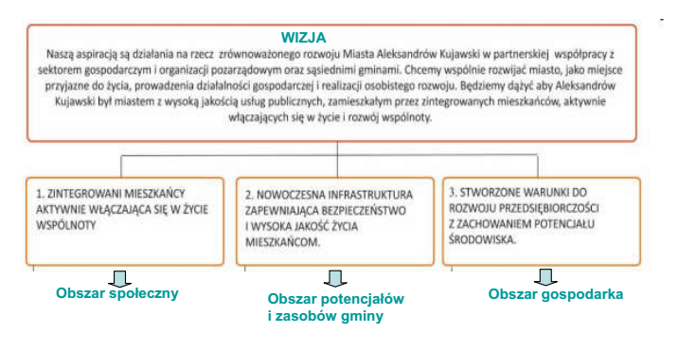
Gospodarka przestrzenna została określona w obszarze drugim - potencjałów i zasobów gminy jako „potencjał i ład przestrzenny (dostępność terenów i stan zagospodarowania przestrzennego)”.

2.3 Cele ochrony środowiska ustanowione na szczeblu międzynarodowym,
wspólnotowym i krajowym, istotne z punktu widzenia projektowanego dokumentu

Prognoza oddziaływania na środowisko tworzona jest w oparciu, m.in. o ustalenia innych dokumentów na szczeblu międzynarodowym, krajowym, regionalnym i lokalnym. W dokumentach tych istotne miejsce zajmują zagadnienia ochrony środowiska i zrównoważonego rozwoju. Istotą zrównoważonego rozwoju jest równorzędne traktowanie
racji społecznych, ekonomicznych i ekologicznych w poszczególnych dziedzinach gospodarki.
W związku z przynależnością do Unii Europejskiej Polska została zobowiązana do dostosowania prawodawstwa krajowego do wymogów wspólnotowych. Wdrożenie szeregu dyrektyw związanych z szeroko pojętą ochroną środowiska w krótkim czasie przyczyniło się do zmian w polityce środowiskowej Państwa, a także wprowadzenia wielu zmian w ustawodawstwie polskim jak również zmian wymagań i norm w ochronie środowiska.
Priorytety Unii Europejskiej w zakresie ochrony środowiska mają na celu zapewnienie wysokiego poziomu ochrony środowiska naturalnego i zdrowia ludzkiego oraz ogólną poprawę środowiska i jakości życia jest realizowany poprzez 7 strategii tematycznych w zakresie:
-zrównoważonego użytkowania zasobów naturalnych,
-zapobiegania powstawania odpadów i upowszechniania recyklingu,
-poprawy jakości środowiska,
- ograniczenia emisji zanieczyszczeń,
- ochrony gleby,
- zrównoważonego użytkowania pestycydów
- zachowania środowiska morskiego.
Wśród kluczowych dokumentów na poziomie unijnym należy wyróżnić Program Działań Wspólnoty Europejskiej w Dziedzinie Środowiska. Środowiskowa polityka Unii Europejskiej oparta jest obecnie na ósmym Programie działań na rzecz ochrony środowiska, który wszedł w życie 2 maja 2022 r.
Programy działań w zakresie środowiska wyznaczają kierunek rozwoju unijnej polityki środowiskowej od wczesnych lat 70-tych XX wieku. Program działań w zakresie środowiska ma przyspieszyć ekologiczną transformację w sposób sprawiedliwy i inkluzywny, a jego długofalowy cel na 2050 r. to „dobra jakość życia z uwzględnieniem ograniczeń naszej planety”. Program wskazuje sześć priorytetowych celów tematycznych: ograniczenie emisji gazów cieplarnianych, adaptacja do zmiany klimatu, model regeneracyjnego wzrostu, zerowy poziom emisji zanieczyszczeń, ochrona i przywrócenie bioróżnorodności oraz ograniczenie głównych skutków środowiskowo-klimatycznych związanych z produkcją i konsumpcją.
Rada i Parlament uzgodniły szereg warunków umożliwiających osiągnięcie tych celów, w tym:
- zmniejszenie śladu materiałowego i konsumpcyjnego UE
- wzmocnienie zachęt korzystnych dla środowiska
- stopniowe wycofywanie dotacji szkodliwych dla środowiska, zwłaszcza dopłat do paliw kopalnych.
Europejska Strategia Bioróżnorodności do 2030 r. pod nazwą „Przywracanie przyrody do naszego życia” została opublikowana przez Komisję Europejską w dniu 20 maja 2020 r. Strategia zapowiada odbudowę różnorodności biologicznej Europy z korzyścią dla ludzi, klimatu i planety.
Główne cele nowej Strategii to:
- ustanowienie obszarów chronionych na co najmniej 30% powierzchni lądowej i 30% powierzchni morskiej Europy
- odtworzenie zdegradowanych ekosystemów na lądzie i na morzu poprzez:
- wzrost produkcji w systemie rolnictwa ekologicznego i zwiększenie liczby elementów krajobrazu rolniczego przyjaznych przyrodzie
- zatrzymanie i odwrócenie trendu spadkowego populacji zapylaczy
- zmniejszenie użycia i ryzyka związanego ze stosowaniem pestycydów o 50% do 2030 r.
- odtworzenie co najmniej 25 000 km europejskich rzek poprzez przywrócenie do stanu
swobodnego przepływu
- zasadzenie 3 miliardów drzew
- odblokowanie 20 mld Euro rocznie na różnorodność biologiczną z różnych źródeł, w tym
funduszy UE oraz funduszy krajowych i prywatnych. Zagadnienia dotyczące kapitału naturalnego i różnorodności biologicznej zostaną włączone do praktyk biznesowych
- osiągnięcie przez Unię Europejską wiodącej pozycji na świecie w walce z globalnym kryzysem różnorodności biologicznej. Komisja zmobilizuje wszystkie narzędzia działań zewnętrznych i partnerstwa międzynarodowe na rzecz ambitnych nowych globalnych ram różnorodności biologicznej ONZ na konferencji stron Konwencji o różnorodności biologicznej w 2021 r.
Agenda Terytorialna 2030 to strategiczny dokument Unii Europejskiej, który wyznacza ambitny kurs ku przyszłości, dążąc do harmonijnego i zrównoważonego rozwoju wszystkich regionów Europy. Celem Agendy jest wzmocnienie spójności terytorialnej oraz promowanie równości szans, tak aby każde miejsce w Europie mogło w pełni wykorzystać swój potencjał, niezależnie od wielkości czy położenia geograficznego. Ten dokument, będący kontynuacją wcześniejszych wersji Agendy z 2007 i 2011 roku, został opracowany przez ministrów odpowiedzialnych za planowanie przestrzenne, rozwój terytorialny oraz spójność terytorialną, we współpracy z instytucjami europejskimi: Komisją Europejską, Parlamentem Europejskim oraz Europejskim Komitetem Regionów. W dokumencie postuluje się wspieranie zrównoważonych rozwiązań, takich jak zielona i niebieska infrastruktura oraz strategii neutralnych klimatycznie jako kluczowych elementów budowania odporności miast i regionów Europy. Zalecane działania obejmują zrównoważone użytkowanie gruntów, ochronę zielonych terenów, przywracanie zdegradowanych obszarów i przeciwdziałanie wylesianiu. Ważne jest również zapobieganie rozrastaniu się miast, poprawa jakości powietrza i integracja planowania przestrzennego.
W Konstytucji Rzeczypospolitej Polskiej z dnia 2 kwietnia 1997 roku znaleźć można szereg postanowień, które w sposób bezpośredni odnoszą się do ochrony środowiska. Największe jednak znaczenie ma art. 5 Konstytucji RP, który stanowi, iż „Rzeczpospolita Polska (…) strzeże dziedzictwa narodowego oraz zapewnia ochronę środowiska, kierując się zasadą zrównoważonego rozwoju” co oznacza, iż jedną z podstawowych funkcji państwa polskiego jest zapewnienie ochrony środowiska, a u podstaw realizacji tej i innych funkcji leży zasada zrównoważonego rozwoju - takiego rozwoju społeczno - gospodarczego, w którym następuje proces integrowania działań politycznych, gospodarczych i społecznych, poprzez zapewnienie dostępu do zasobów zarówno odnawialnych, jak i nieodnawialnych, wzrostu jakości życia w czystym i naturalnym środowisku, wzrostu ekonomicznego dokonującego się poprzez bardziej efektywne wykorzystanie surowców i innych zasobów przyrody, racjonalizację zużycia energii i pracy, a także rozwój proekologicznych technologii oraz ochrony dziedzictwa przyrodniczego i kulturowego – w celu zagwarantowania możliwości zaspokajania podstawowych potrzeb poszczególnych społeczności lub obywateli zarówno współczesnego pokolenia, jak i przyszłych pokoleń. Kryteria zrównoważonego rozwoju powinny być uwzględniane we wszystkich dokumentach związanych z planowaniem przestrzennym, jak również w politykach, strategiach, planach lub programach obejmujących strategiczne sektory gospodarki.
Do pojęcia trwałego i zrównoważonego rozwoju odwołują się ponadto traktaty Unii Europejskiej oraz liczne dokumenty i umowy międzynarodowe, w tym dokumenty ratyfikowane przez Polskę. Zgodnie z art. 74 KRP ochrona środowiska jest obowiązkiem władz publicznych, które prowadzą politykę zapewniającą bezpieczeństwo ekologiczne współczesnemu i przyszłym pokoleniom, jak również wspierają działania obywateli na rzecz ochrony i poprawy stanu środowiska. Jednocześnie każdy obywatel ma prawo do informacji o stanie i ochronie środowiska. Z kolei art. 86 wskazuje, iż każdy obywatel obowiązany jest do dbałości o stan środowiska i ponosi odpowiedzialność za spowodowane przez siebie jego pogorszenie. Zasady tej odpowiedzialności określa ustawa Prawo ochrony środowiska.
Na poziomie krajowym strategiczne cele ochrony środowiska, oparte o prawo międzynarodowe, zawarte są w dokumentach rządowych takich jak:
- II Polityka Ekologiczna Państwa 2030 – strategia rozwoju, w obszarze środowiska i gospodarki wodnej, Krajowy Plan Gospodarki Odpadami 2028,
- Aktualizacja Krajowego Programu Ochrony Powietrza do 2025 r. (z perspektywą do 2030 r. oraz do 2040 r.)
- "Polityka ekologiczna państwa 2030"(PEP 2030), została przyjęta przez Radę Ministrów w dniu 16 lipca 2019 r. Dokument ten jest najważniejszą strategią w obszarze środowiska i gospodarki wodnej i stanowi podstawę do inwestowania środków europejskich z perspektywy finansowej na lata 2021– 2027. „Polityka ekologiczna państwa 2030”została przygotowana zgodnie z postanowieniami ustawy z dnia 6 grudnia 2006 r. o zasadach prowadzenia polityki rozwoju (t.j. Dz.U. z 2017 r. poz. 1376), art. 4 ust. 1. oraz stanowi strategię w rozumieniu tej ustawy. Jest jedną z podstaw prowadzenia polityki ochrony środowiska w Polsce oraz jedną z dziewięciu strategii, stanowiących fundament zarządzania rozwojem kraju. Polityka ekologiczna to dokument strategiczny, który poprzez określenie celów i priorytetów ekologicznych wskazuje kierunek działań koniecznych dla zapewnienia właściwej ochrony środowiska naturalnego. W systemie dokumentów strategicznych PEP 2030 stanowi doprecyzowanie i operacjonalizację zapisów Strategii na rzecz Odpowiedzialnego Rozwoju do roku 2020 (z perspektywą do 2030 r.) (SOR). Stąd też, cel główny PEP 2030, tj. Rozwój potencjału środowiska na rzecz obywateli i przedsiębiorców, został przeniesiony wprost z SOR. Cele szczegółowe PEP2030 dotyczą zdrowia, gospodarki i klimatu. Realizacja celów środowiskowych będzie wspierana przez cele horyzontalne dotyczące edukacji ekologicznej oraz efektywności funkcjonowania instrumentów ochrony środowiska. Cele szczegółowe będą monitorowane za pomocą zestawu wskaźników oraz realizowane poprzez kierunki interwencji:
– zrównoważone gospodarowanie wodami, w tym zapewnienie dostępu do czystej wody dla
społeczeństwa i gospodarki oraz osiągnięcie dobrego stanu wód,
– likwidacja źródeł emisji zanieczyszczeń powietrza lub istotne zmniejszenie ich oddziały-wania,
– ochrona powierzchni ziemi, w tym gleb
– przeciwdziałanie zagrożeniom środowiska oraz zapewnienie bezpieczeństwa biologicznego,
jądrowego i ochrony radiologicznej,
– zarządzanie zasobami dziedzictwa przyrodniczego i kulturowego, w tym ochrona i poprawianie stanu różnorodności biologicznej, krajobrazu i korytarzy ekologicznych,
– wspieranie wielofunkcyjnej i trwale zrównoważonej gospodarki leśnej,
– gospodarka odpadami w kierunku gospodarki o obiegu zamkniętym,
– zarządzanie zasobami geologicznymi poprzez opracowanie i wdrożenie polityki surowcowej
państwa,
– wspieranie wdrażania ekoinnowacji oraz upowszechnianie najlepszych dostępnych technik
BAT,
– przeciwdziałanie zmianom klimatu,
– adaptacja do zmian klimatu oraz zapobieganie ryzyku klęsk żywiołowych,
– edukacja ekologiczna, w tym kształtowanie wzorców zrównoważonej konsumpcji,
– usprawnienie systemu kontroli i zarządzania ochroną środowiska oraz doskonalenie systemu finansowania.
Do projektów strategicznych PEP2030 należą:
– adaptacja do zmian klimatu,
– audyty krajobrazowe,
– budownictwo drewniane,
– czyste powietrze,
– GreenEvo – akcelerator zielonych technologii,
– kompleksowy program adaptacji lasów i leśnictwa do zmian klimatycznych do roku 2020
– leśne gospodarstwa węglowe,
– polityka surowcowa państwa,
– system weryfikacji technologii środowiskowych ETV/ Wdrażanie Programu Weryfikacji
Technologii Środowiskowych (ETV) w Polsce,
– woda dla rolnictwa.
Krajowy Plan Gospodarki Odpadami 2028 jest aktualizacją Krajowego planu gospodarki odpadami 2022 r. uchwalonego Uchwałą Rady Ministrów nr 88 z dnia 1 lipca 2016 r. KPGO wyraża politykę Państwa w jego dążeniu do wdrożenia zasad gospodarki o obiegu zamkniętym. W KPGO scharakteryzowano obecną gospodarkę odpadami, w odniesieniu do wytwarzanych odpadów i sposobów zagospodarowania różnych rodzajów odpadów i instalacji do przetwarzania odpadów. Oceniono realizację celów dotychczasowej polityki w zakresie gospodarowania odpadami. Przeprowadzono także prognozę zmian strumieni odpadów. Prognoza zmiany w gospodarce odpadami dotyczy masy wytwarzanych odpadów i sposobów (ich zagospodarowania w perspektywie 2022 r., 2025 r., 2030 r., 2035 r. i 2040 r.). Prognozy uwzględniają zmiany demograficzne i gospodarcze oraz odnoszą się do spełnienia wymagań prawnych dotyczących gospodarki odpadami z uwzględnieniem wymagań technicznych, środowiskowych i ekonomicznych - w latach 2022-2040. KPGO ustala cele w zakresie gospodarki odpadami z podziałem na różne grupy odpadów. Uwzględnia odpady powstające w Polsce.
Cele i kierunki działań określone są w KPGO dla poszczególnych grup odpadów. Jednym z elementów KPGO są ustalenia dot. środków na rzecz zwalczania wszelkich form zaśmiecania i zapobiegania im oraz wszystkich rodzajów odpadów. Szczególną uwagę KPGO poświęca odpadom zawierającym znaczne ilości surowców krytycznych. Integralną częścią KPGO jest krajowy program zapobiegania powstawaniu odpadów. Cele i kierunki działań zawarte w KPGO będą wdrażane poprzez administrację centralną, samorządy oraz przedsiębiorstwa i mieszkańców. Dla administracji centralnej zaplanowano w KPGO działania organizacyjne – odnoszące się do instrumentów legislacyjnych, finansowych, kontrolnych oraz budowania wiedzy i podnoszenia świadomości o właściwym gospodarowaniu odpadami. KPGO wyznacza także ramy dla instalacji w gospodarce odpadami, które będą realizowane przez samorządy regionalne i lokalne oraz przedsiębiorców. Z punktu widzenia Prognozy
są one istotne, gdyż wiele z nich należy do przedsięwzięć mogących potencjalnie negatywnie oddziaływać na środowisko. KPGO zawiera wskaźniki monitorowania i oceny realizacji założonych celów.
Ustalono listę ponad 120 wskaźników, których wartości pozwolą oceniać postępy wdrażania KPGO w 3-letnich okresach do 2028 r.
Dokument strategiczny Ministra Klimatu i Środowiska pn. „Aktualizacja Krajowego Programu Ochrony Powietrza do 2025 r. (z perspektywą do 2030 r. oraz do 2040 r.)” określa działania naprawcze do realizacji w perspektywie krótkoterminowej do 2025 r., średnioterminowej do 2030 r. oraz długoterminowej do 2040 r., które będą nie tylko spójne z dotychczas realizowaną polityką poprawy jakości powietrza oraz przeciwdziałania zmianom klimatu na poziomie krajowym oraz wojewódzkim i gminnym, ale przede wszystkim będą określać nowe kierunki działań w tym obszarze. Dokument ma na celu skoordynowanie działań wynikających z krajowych ram polityki dotyczącej jakości powietrza w powiązaniu z obszarami polityk odnoszących się do sektora bytowo-komunalnego, czystej energii, ciepła oraz odnawialnych źródeł energii, a także transportu.
- Analizy i oceny
  - Ocena istniejącego stanu środowiska z uwzględnieniem obszarów
prawnie chronionych
Różnorodność biologiczna
Miasto odznacza się małą różnorodnością biologiczną, co jest związane głównie z dynamicznym wzrostem terenów zainwestowanych, brakiem cieków wodnych przepływających przez miasto. Jedynie obszary bezpośrednio graniczące z rzeką Tążyną (poza centrum miasta) stanowią tereny o wysokich walorach przyrodniczych w tym kompleksy łąkowo i dodatkowo zwarty kompleks leśny, położony we wschodniej części miasta.
Główne elementy struktury przyrodniczej miasta stanowią:
- kompleks lasów,
- zieleń skwerów, placów publicznych i przydrożna;
- zieleń parkowa, zieleń ogólnie dostępna przy obiektach publicznych,
- cmentarze czynny i zabytkowe.
Ww. elementy stanowią w różnej formie ważne miejsca bytowania oraz przemieszczania się fauny.
Zidentyfikowano następujące zagrożenia:
- brak zagrożeń.

Ludzie i dobra materialne
W mieście Aleksandrów Kujawski mieszka 11 747 (2023 r.), miasto odznacza się wysoką gęstością zaludnienia, wynoszącą 1580,0 os./km². Miasto Aleksandrów Kujawski znajduje się w niedalekiej odległości od ośrodka wojewódzkiego – Torunia oraz stanowi siedzibę powiatu aleksandrowskiego, co przyczynia się do wzrostu atrakcyjności i konkurencyjności miasta. Ponadto przez teren sąsiedniej Gminy wiejskiej Aleksandrów Kujawski przebiega autostrada A1 ze skrzyżowaniem z drogą wojewódzką włączająca miasto w system transportowy kraju.
W mieście na obszarach zainwestowanych/zamieszkałych nie występują:
- obszary szczególnego zagrożenia powodzią
- tereny osuwania się mas ziemnych
- tereny zagrożone ruchami masowymi
Zidentyfikowano następujące zagrożenia:
- brak zagrożeń.

Poważne awarie
Na przedmiotowym terenie nie występują zakłady o zwiększonym ryzyku lub zakłady o dużym ryzyku wystąpienia poważnej awarii przemysłowej (zgodnie z Rozporządzeniem Ministra Gospodarki z 09.04.2002 r. w sprawie rodzaju i ilości znajdujących się w zakładzie substancji niebezpiecznych, decydujących o zaliczeniu zakładu do zakładu o zwiększonym lub dużym ryzyku wystąpienia poważnej awarii przemysłowej (t.j.Dz.U.2019.1839 ze zm.).
Zidentyfikowano następujące zagrożenia:
- brak zagrożeń.

Krajobraz akustyczny
Miasto Aleksandrów Kujawski ze względu na fakt, iż przez teren miasta nie przebiegają główne szlaki transportowe, nie jest narażone na zanieczyszczenia środowiska hałasem.
Na terenie miasta nie identyfikuje się też innych istotnych i mogących wpływać w znaczący sposób na klimat akustyczny źródeł hałasu.
Zidentyfikowano następujące zagrożenia:
- brak zagrożeń.

Rośliny i zwierzęta
Obszar Miasta Aleksandrów Kujawski znajduje się w zasięgu Regionalnej Dyrekcji Lasów Państwowych w Toruniu. Zgodnie z danymi UM Aleksandrów Kujawski stan na 31.12.2025 r., na terenie Miasta Aleksandrów Kujawski jest 182,4461 ha lasów i gruntów leśnych ogółem, z czego 180,8638 ha to lasy publiczne, a 6,6945 ha - lasy prywatne i 2,1053 ha to lasy komunalne. Lesistość wyniosła 25 %.
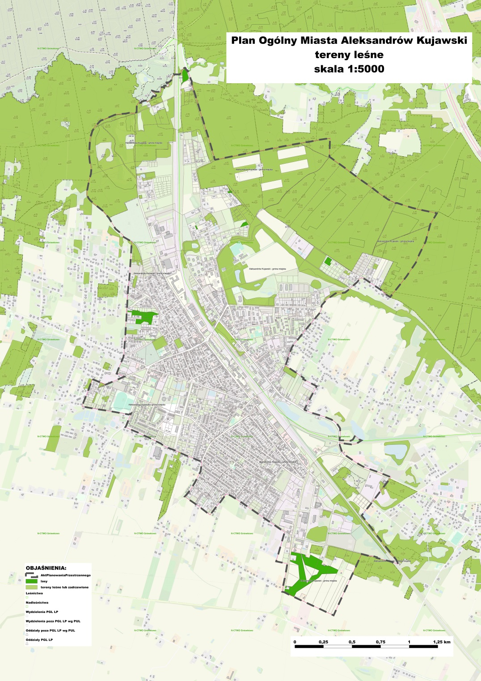
Rys. 2. Lasy i grunty leśne
Źródło: www.Aleksandrów Kujawski .e-mapa.net

Parki, zieleńce i tereny zieleni osiedlowej łącznie zajmują powierzchnię 12,1696 ha. Udział parków, zieleńców i terenów zieleni osiedlowej w powierzchni ogółem wynosi 1,68 %.
Ogrody przy rezydencjach mieszkalnych.
- Park przy ulicy Wyspiańskiego i Parkowej wraz z tzw. „Doliną Szwajcarską”
- Park przy willi „Maria” ul. Wojska Polskiego 32
- Ogród przy willi Trojanowskiego ul. Wojska Polskiego 23

Założenia zieleni przy obiektach użyteczności publicznej.
- Ogród przy dawnym kolegium Salezjanów, ul. Chopina 24
- Ogród przy zespole sanatoryjnym, ul. Narutowicz 6
- Zieleń przy obiektach użyteczności publicznej, przy ul. Słowackiego
- Zespół zieleni przy kościele parafialnym, ul. Kościelna
- Założenie zieleni w obrębie cmentarza parafialnego rzymskokatolickiego przy ul. Chopina.
- Założenie zieleni w obrębie cmentarza prawosławnego
- Założenie zieleni w obrębie cmentarza żołnierzy ukraińskich
Elementy układu zieleni miejskiej.
- Skwer z 2 połowy XIX wieku przy ul. Wojska Polskiego i ul. Dworcowej
- Aleje przy ulicach: Wyspiańskiego, Dworcowej, Narutowicza, Sikorskiego
Cmentarze.
- Cmentarz rzymskokatolicki, parafialny przy ul. Chpina,
- Cmentarz prawosławny –położony przy ul. Cmentarnej,
- Cmentarz żołnierzy ukraińskich z 1915 roku przy ul. Narutowicza
Na terenie Gminy Miejskiej Aleksandrów Kujawski pomnikami przyrody ustanowiono piętnaście pomników przyrody w tym dęby szypułkowe – Qurcus robur (jedenaście w Parku i jeden przy ul. Słowackiego w sąsiedztwie Urzędu Miasta) dwie lipy -Tilia cordata jedna przy ul. Kochanowskiego, druga na terenie Zespołu Szkół, jedna Sosna zwyczajna – Pinus silvestis przy ul. Władysława Sikorskiego
Obszar miasta Aleksandrowa Kujawskiego i jego otoczenia jest słabo poznany pod względem faunistycznym. Obszar miasta jest stosunkowo ubogi pod tym względem. Świat zwierząt jest typowy dla obszarów zurbanizowanych. Reprezentowany jest głównie przez owady i drobne ssaki, głównie gryzonie. Teren planu w większości jest niezagospodarowany, ale mało różnorodny pod względem florystycznym i faunistycznym. Otoczenie obszaru opracowania jest bardziej bogate pod względem faunistycznym i florystycznym, głównie w kierunku północnym ze względu na urozmaicone warunki siedliskowe utworzone w terenach leśnych i zadrzewionych.
Obszar ten nie jest elementem ważnego szlaku migracji zwierząt ani też cennym siedliskiem, miejscem odpoczynku czy rozrodu dla zwierząt.
Z ornitofauny stwierdzono:
- wronę siwą (Corvus cornix)
- gołębia grzywacza (Columba palumbus)
- gawrona (Corvus frugilegus).
- pliszkę siwą (Motacilla alba)
- skowronka polnego (Alauda arvensis)
- trznadla zwyczajnego (Emberiza citrinella)
- myszołowa zwyczajnego (Buteo buteo)
- jaskółkę oknówkę (Delichon urbicum)
- jaskółkę dymówkę (Hirundo rustica)
- świergotka polnego (Anthus campestris)
- wróbla zwyczajnego (Passer domesticus)
- sierpówkę (Streptopelia decaocto)
- krogulca (Accipiter nisus)
- sójkę (Garrulus glandarius)
- srokę (Pica pica)
- szpaka zwyczajnego (Sturnus vulgaris
Fauna występująca na terenie miasta związana jest głównie ze środowiskiem antropogenicznym oraz osiedlami ludzkimi – zabudowaniami i drzewami w obrębie obiektów budowlanych i zadrzewieniami.
Płazy i gady potencjalnie występujące na terenach niezabudowanych, nie stwierdzono chronionych gatunków płazów i gadów wyszczególnionych w rozporządzenie Ministra Środowiska z dnia 16 grudnia 2016 r. w sprawie ochrony gatunkowej zwierząt (Dz. U. 2022 r. poz. 2380).
Ssaki potencjalnie występujące na terenie
Teren miasta nie jest miejscem bytowania ssaków (tereny silnie przekształcone przez człowieka). Grunty przyległe (nieużytki, uprawy rolne, zadrzewienia, las, tereny podmokłe) to potencjalne siedlisko bytowania, żerowania i schronienia:
- Zająca szaraka (Lepus europaeus)
- Kreta europejskiego (Talpa europaea)
Na terenie miasta nie stwierdzono gatunków zwierząt podlegających ochronie na podstawie rozporządzenia rozporządzenie Ministra Środowiska z dnia 16 grudnia 2016 r. w sprawie ochrony gatunkowej zwierząt (Dz. U. z 2022, poz. 2380).
Na terenie miasta Aleksandrów Kujawski występują inne formy ochrony przyrody:
Obszar Chronionego Krajobrazu „Nizina Ciechocińska”:
Pow. 38 236,34 ha w tym miasto Aleksandrów Kujawski 121,72 ha.
Ustanowiony Uchwałą Nr XI/257/19 Sejmiku Województwa Kujawsko Pomorskiego z dnia 13 listopada 2019 r.
Obszar ten położony jest pod względem fizyczno-geograficznym w obrębie Kotliny Toruńskiej, stanowiącej fragment Pradoliny Wisły. Rzeźba powierzchni charakteryzuje się na ogół niewielkimi spadkami i w przeważającej większości jest płaska. Jedynie rejony przykrawędziowe Wysoczyzny Kujawskiej oraz fragmenty wydmowe w północno-zachodniej części Obszaru charakteryzują się dużą malowniczością, wynikającą z dużych deniwelacji terenowych. Osią hydrologiczną opisywanego terenu jest rzeka Wisła. Trwałym i bardzo ważnym składnikiem szaty roślinnej są lasy. Są to przede wszystkim bory sosnowe mające ogromne znaczenie dla mikroklimatu.
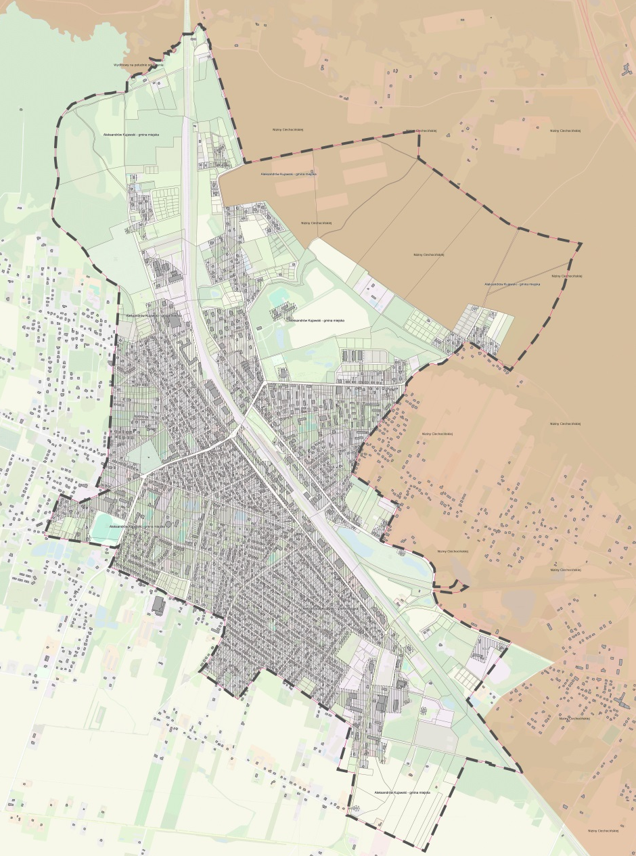

Rys.3. Obszar Chronionego Krajobrazu Niziny Ciechocińskiej Źródło: e-mapa

Zidentyfikowano następujące zagrożenia:
- brak zagrożeń.

Wody powierzchniowe i podziemne
Miasto Aleksandrów Kujawski położone jest w dorzeczu Wisły, która przepływa w odległości 5 km na północny wschód.
Na krótkim odcinku od północy płynie Tążyna. Rzeka ta wypływa z mokradeł zwanych Błotami Ostrowskim. Wody z rzeki są badane poniżej i powyżej Aleksandrowa Kujawskiego oraz przy ujściu do Wisły.
Pozostałe elementy hydrograficzne stanowią zagłębienia wypełnione wodą, czyli tzw. „oczka”, głownie przy ul. Parkowej.
Pośród typów wód podziemnych najpowszechniejszymi na terenie miasta są, wody gruntowe, które występują na niewielkich głębokościach i są oddzielone od powierzchni ziemi przepuszczalną strefą ponad zwierciadłem wody (strefa aeracji), w odróżnieniu do wód przypowierzchniowych, występujących również płytko, ale bez tej strefy. Ich zasilanie odbywa się przez infiltrujące opady atmosferyczne.
Wody głębinowe są wodami izolowanymi od powierzchni ziemi większymi kompleksami utworów nieprzepuszczalnych, są to na ogół wody reliktowe, nieodnawialne i na ogół silnie zmineralizowane.
Wody podziemne stanowią podstawowe źródło zaopatrzenia gospodarki komunalnej, wykorzystywane są też w przemyśle. Miasto zaopatrywane jest w wodę z ujęcia miejskiego „Tążyna”. Sieć magistralnego uzbrojenia znajduje się w ulicy Wyspiańskiego i Kościelnej.
Teren miasta Aleksandrów Kujawski znajduje się na obszarze
Jednolite Części Wód Powierzchniowych Rzek (JCWP ). Regionu Wodnego Dolnej Wisły, obszar dorzecza Wisły, Równiny Centralne na terenie:
- JCWP (Jednolita Część Wód Powierzchniowych) rzeka Tążyna od Kanału Parchańskigo do ujścia (RW20001927969), dla którego, w Planie gospodarowania wodami na obszarach dorzecza Wisły określono stan jako zły, status – naturalna część wód.
Ocena ryzyka nieosiągnięcia celów środowiskowych dla JCWP – zagrożona.
Jednolite Części Wód Podziemnych (JCWPd )
- JCWPd PLGW200045 (Jednolita Część Wód Podziemnych), dla którego, w Planie gospodarowania wodami na obszarach dorzecza Wisły określono stan:
- ilościowy jako dobry,
- chemiczny jako dobry.
Ocena ryzyka nieosiągnięcia celów środowiskowych dla JCWPd – niezagrożona.
Na omawianym terenie nie występują JCWP jezior, JCWP przejściowych, ani JCWP przybrzeżnych.
W mieście ujmowane są wody czwartorzędowe i jurajskie dla których wyznaczonych są strefy ochrony bezpośredniej i pośredniej.
Rozporządzeniem Nr 6/2015 Dyrektora Regionalnego Zarządu Gospodarki Wodnej w Gdańsku z dnia 9 czerwca 2025 r. w prawie ustalenia strefy ochronnej ujęcia miejskiego wód podziemnych w Aleksandrowie Kujawskim, woj. Kuj. – pomorskie.

Teren ochrony bezpośredniej obejmuje wygrodzone wieloboki wokół studni nr 1,3,4,5,6,7,
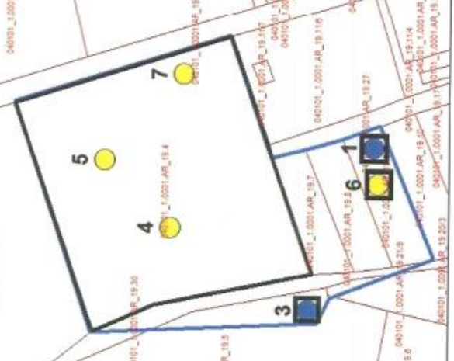
Rys. 4. Tereny ochrony bezpośredniej ujęć wody Miasta Aleksandrów Kujawski - informacja Urząd Miasta Aleksandrów Kujawski
Teren ochrony posredniej obejmuje obszar o powierzchni 241,67 ha
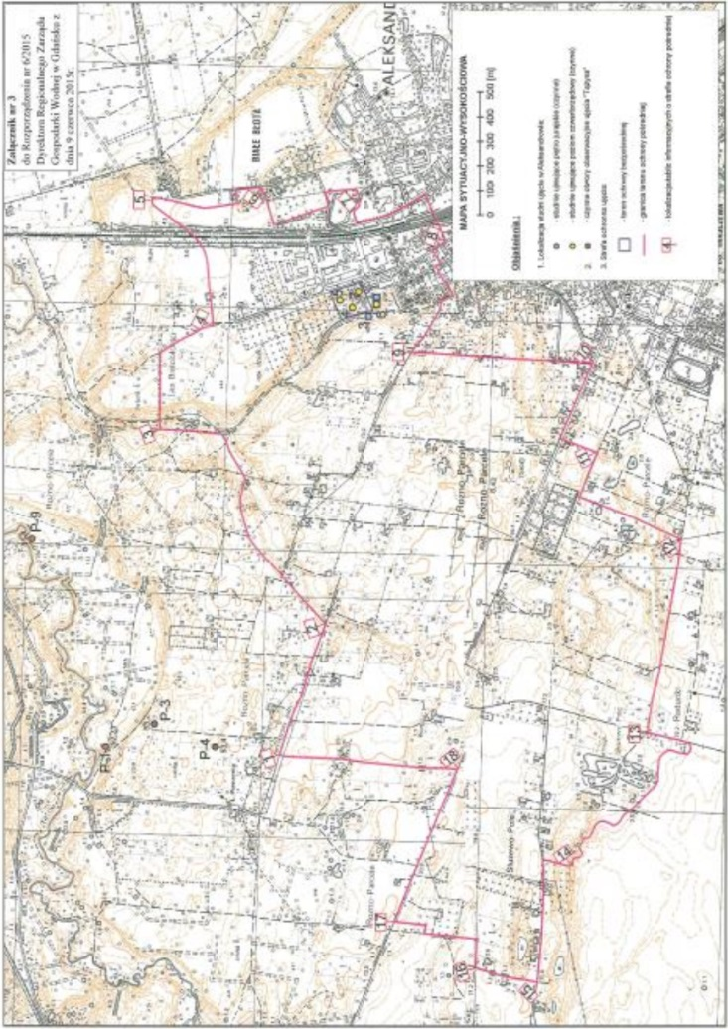
Rys. 5. Tereny ochrony pośredniej ujęć wody Miasta Aleksandrów Kujawski - informacja Urząd Miasta Aleksandrów Kujawski
Powietrze
Na terenie Gminy Miejskiej Aleksandrów Kujawski zainstalowane są 3 czujniki mierzące stan czystości powietrza na terenie Aleksandrowa Kujawskiego.
Czujniki znajdują się w następujących lokalizacjach:
- ul. Generała Władysława Sikorskiego – budynek Szkoły Podstawowej Nr 1 im. „Podróżników Polskich”;
- ul. Bolesława Limanowskiego – budynek Środowiskowego Domu Samopomocy im. Prof. Jana Władysława Piltza;
- ul. Kościelna – Osiedle Stara Cegielnia.

Jakość powietrza w Aleksandrowie Kujawskim jest obecnie bardzo dobra, jedynie stężenia pyłów zawieszonych PM2,5 utrzymują się na wyższym poziomie (odpowiednio ok. 18,0 µg/m³ przy normie WHO 15,0 µg/m³). Warunki są w pełni bezpieczne dla zdrowia i nie występują zagrożenia smogowe.
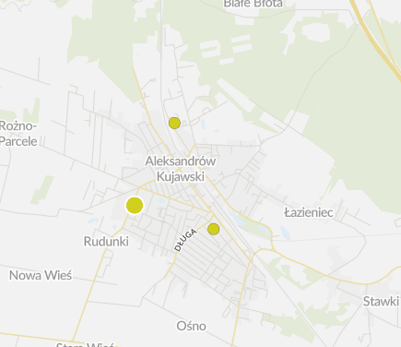
Rys. 6. Rozmieszczenie czujników mierzących stan powietrza Miasta Aleksandrów Kujawski - informacja airly org.
Głównym źródłem zanieczyszczeń są najczęściej przestarzałe, niskoenergetyczne paleniska domowe ogrzewane paliwami stałymi, często złej jakości, w piecach niespełniających żadnych standardów emisyjnych, w których można spalić nie tylko odpady węglowe (muł i miał), ale także zwykłe śmieci oraz zanieczyszczanie komunikacyjne. Miasto posiada grupowy system zaopatrzenia w ciepło realizowany przez Przedsiębiorstwo Energetyki Cieplnej Sp. z o. o. w Aleksandrowie Kujawskim, którego zadaniem jest wytwarzanie, przesyłanie i dystrybucja ciepła w formie gorącej wody lub pary wodnej, utrzymywanie związanej z tym infrastruktury, jak również sprzedaż paliw stałych oraz produktów pochodnych. Odbiorcami usług Przedsiębiorstwa Energetyki Cieplnej Sp. z o. o. w Aleksandrowie Kujawskim są przede wszystkim Spółdzielnia Mieszkaniowa oraz Wspólnoty Mieszkaniowe. Należą do nich również m.in. oddziały firm, urzędy oraz instytucje będące w zasięgu sieci ciepłowniczej. Ponad to funkcjonują indywidualne źródła zaopatrzenia w ciepło. Ze względu na odległości miasta od głównych ciągów komunikacyjnych, nie notuje się istotnego zanieczyszczenia powietrza przez transport drogowy, zagrożenia w takim zakresie nie stanowią również zakłady produkcyjne. W zakresie rozwiązania problemu przekroczeń niektórych substancji w powietrzu, Sejmik Województwa Kujawsko-Pomorskiego w dniu 24 czerwca 2019 r. przyjął Uchwałę nr VIII/139/19 w sprawie wprowadzenia na obszarze województwa kujawsko-pomorskiego ograniczeń i zakazów w zakresie eksploatacji instalacji, w których następuje spalanie paliw (Dz. Urz. Woj. Kujawsko Pomorskiego poz. 3743 z 2019 r.), tzw. „uchwała antysmogowa”, która wprowadza następujące ograniczenia:
✓ zakaz palenia węglem brunatnym oraz mułami i flotokoncentratami węglowymi (także ich
pochodnymi), miałem węglowym najgorszej jakości i mokrą biomasą (np. niesezonowanym
drewnem) – od 1 września 2019 r.;
- obowiązek posiadania świadectwa jakości używanego paliwa stałego – od 1 września 2019 r.;
- zakaz eksploatacji tzw. pozaklasowych kotłów grzewczych – od 1 stycznia 2024 r.;
- zakaz używania ogrzewaczy pomieszczeń (np. kominków) niemieszczących się w standardach emisji i efektywności energetycznej – od 1 stycznia 2024 r.;
- zakaz eksploatacji kotłów grzewczych poniżej 5. klasy – od 1 stycznia 2028 r.
Zidentyfikowano następujące zagrożenia:
- brak zagrożeń

Powierzchnia ziemi
Pod względem geomorfologicznym miasto Aleksandrów Kujawski mieści się w obrębie wysoczyzny Równiny Kujawskiej. Obszar cechuje małe zróżnicowanie i równomierność powierzchni i zawiera się w wysokościach 76,0 – 93,4 m n.p.m. Jet to wysoczyzna morenowa płaska na przemian z falistą, wydmowe porośnięte lasami. Najstarszymi rozpoznanymi utworami geologicznymi są osady triasu wykształcone w postaci łupków czarnych i piaskowców. Utwory triasowe pokryte są osadami jury o dość znacznej miąższości. W rejonie Aleksandrowa Kuj. występują na głębokości ok. 84 do 72 m ppt. Osady jurajskie przykryte są utworami trzeciorzędowymi. Są to głównie osady miocenu. W rejonie wysoczyzny utwory mioceńskie przykryte są pstrymi iłami pliocenu, o miąższości od 5 do 20 m. W wyniku ruchów tektonicznych oddziaływania lodowców, kształt utworów czwartorzędowych jest bardzo zróżnicowany. Ciągłe poziomy glin morenowych są związane ze zlodowaceniem środkowopolskim. Serie osadów piaszczystych pochodzenia rzecznego, związane są z ciepłym interglacjałem emskim. Nad nimi występują jeden lub dwa poziomy glin zwałowych zlodowacenia północnopolskiego. Pod górnym poziomem glin zwałowych występują mułki i iły.
Zidentyfikowano następujące zagrożenia:
- brak zagrożeń

Krajobraz
Samorząd Województwa Kujawsko-Pomorskiego formułuje następujące kluczowe „Zasady
ochrony krajobrazu w województwie kujawsko-pomorskim”, które powinny być respektowane w polityce przestrzennej na terenie całego województwa, pełniąc rolę zaleceń oraz „dobrych praktyk” dla wszystkich podmiotów kształtujących rozwój regionu poprzez działania w jego przestrzeni.
1. Harmonijne kształtowanie zabudowy i zagospodarowania pod względem estetycznym tworzące czytelną oraz spójną formę krajobrazową, w sposób zrównoważony, z zapewnieniem ochrony walorów krajobrazowych;
2. Nawiązywanie kompozycji przestrzennej nowej zabudowy do występujących w sąsiedztwie pozytywnych wzorców lub rozwiązań w zakresie gabarytu, kolorystyki, rodzaju użytych materiałów, z nie lokalizowaniem obiektów niedostosowanych do otoczenia;
3. Ochrona tradycyjnego krajobrazu rolniczego z zachowaniem jego cech w postaci układu dróg, rowów, oczek wodnych i zadrzewień śródpolnych;
4. Ochrona walorów ekspozycji dolin rzecznych, rynien jeziornych oraz unikalnych form rzeźby terenu (moreny, kemy, ozy, drumliny);
5. Ochrona panoram widokowych na zabytkowe zespoły urbanistyczne i ruralistyczne, a także przedpól widokowych na cenne obiekty kultury materialnej (np. zamki, kościoły, pałace i dwory, grodziska) w sposób umożliwiający utrzymanie otwarcia widokowego;
6. Kontynuacja budowy świadomości społecznej o istotnej roli dziedzictwa kulturowego jako podstawy kształtowania i utrwalania tożsamości narodowej i integracji społeczności lokalnych;
7. Promowanie i popularyzacja krajobrazów w województwie poprzez różnorodne działania edukacyjne i materiały promocyjne, zwiększające świadomość i wrażliwość społeczeństwa w zakresie ochrony krajobrazu;
8. Przeciwdziałanie negatywnym zmianom struktury przestrzennej terenów miejskich, stref podmiejskich i obszarów wiejskich poprzez kształtowanie świadomości społecznej i wrażliwości w zakresie potrzeb ochrony krajobrazu;
9. Kształtowanie wysokiej jakości przestrzeni publicznych w sposób zapewniający ochronę krajobrazu, lokalnych wartości historycznych, dziedzictwa kulturowego, służących integracji społecznej oraz budowaniu lokalnej tożsamości;
10. Lokalizowanie odnawialnych źródeł energii w szczególności elektrowni wiatrowych i fotowoltaicznych z poszanowaniem walorów krajobrazowych;
11. Zrównoważone gospodarowanie przestrzenią przy planowaniu wielkoskalowych funkcji produkcyjnych, ze szczególnym uwzględnieniem cennych walorów przyrodniczych, kulturowych i krajobrazowych;
12. Wykorzystywanie dostępnych narzędzi, ujętych w systemie planowania przestrzennego, w tym miejscowych planów zagospodarowania przestrzennego, miejscowych planów rewitalizacji oraz tzw. uchwał reklamowych, pozwalających na właściwe kształtowanie przestrzeni, ograniczanie występujących w niej niekorzystnych zjawisk oraz minimalizację konfliktów przestrzennych;
13. Wzmacnianie znaczenia obszarów i obiektów unikatowych poprzez dbałość o ich stan, ich eksponowanie oraz właściwe zagospodarowanie ich otoczenia.
Krajobraz priorytetowy: nie występuje;
Obiekty o cechach unikatowych: nie występują;
Obszary chronione (art. 38a ust.3 pkt 2 ustawy o pizp)
Obszar Chronionego Krajobrazu „Niziny Ciechocińskiej”
kod krajobrazu 04-315.35-43
REKOMENDACJE W zakresie kierunków i zasad kształtowania zabudowy, zagospodarowania i użytkowania terenów, adekwatnie do charakterystyki, wartości i zagrożeń zidentyfikowanych dla możliwości zachowania wartości danego krajobrazu:
1. W odniesieniu do poziomu regionalnego (województwa):
a) zadań polityki przestrzennej województwa Kształtowanie ładu przestrzennego –
poprawa ładu przestrzennego i przeciwdziałanie negatywnym zmianom w tym zakresie w szczególności poprzez wdrażanie zasady ładu przestrzennego w wojewódzkich dokumentach planistycznych i strategicznych oraz edukację społeczeństwa na temat ładu przestrzennego jako czynnika uwzględniającego w sposób harmonijny potrzebę ochrony krajobrazu. Kształtowanie systemu przyrodniczego w celu zachowania jego spójności przestrzennej, ochrony, utrzymania i wzmacniania walorów przyrodniczych, zachowania sieci korytarzy ekologicznych i przeciwdziałania jej fragmentacji. Zachowanie walorów krajobrazowych różnorodności fizjonomii przestrzeni, dziedzictwa przyrodniczego i kulturowego. Kształtowanie systemu osadniczego w sposób powodujący jak najmniejszą ingerencję w walory krajobrazowe poprzez koncentrację zabudowy i unikanie jej rozpraszania. Wprowadzanie sieci infrastruktury technicznej i powiązań transportowych w sposób minimalizujący negatywne oddziaływania na walory krajobrazowe.
b) zasad zagospodarowania przestrzennego realizujących zadania polityki przestrzennej województwa - Integrowanie działań dotyczących zmniejszenia zapotrzebowania na ciepło z ochroną walorów krajobrazowych polegająca na realizacji przedsięwzięć termomodernizacyjnych bez negatywnego oddziaływania na walory krajobrazowe. Minimalizowanie defragmentacji ekosystemów dla zachowania ciągłości systemów przyrodniczych korytarzy migracji gatunków oraz obszarów węzłowych. Nadrzędność aktów prawa miejscowego dotyczących obszarów chronionego krajobrazu nad rekomendacjami i wnioskami dotyczącymi kształtowania i ochrony krajobrazu. Kształtowanie zagospodarowania przestrzennego poprzez dostosowanie jego charakteru do uwarunkowań środowiskowych, z poszanowaniem walorów krajobrazowych i zasobów przyrodniczych oraz historyczno-kulturowych. Realizacja systemów infrastruktury technicznej i komunikacyjnej z poszanowaniem walorów krajobrazowych.
2. W odniesieniu do poziomu lokalnego (gminnego):
a) wytycznych odnośnie kierunków zmian w strukturze przestrzennej oraz w przeznaczeniu terenów lub zasad ich zagospodarowania, określających dopuszczalny zakres i ograniczenia tych zmian, w tym wytycznych odnośnie nakazów, zakazów, dopuszczeń i ograniczeń w zagospodarowaniu i użytkowaniu terenów:
nie dotyczy.
b) parametrów i wskaźników zagospodarowania terenu, maksymalnej i minimalnej intensywności zabudowy jako wskaźnika powierzchni całkowitej zabudowy w odniesieniu do powierzchni działki budowlanej, minimalnego udziału procentowego powierzchni biologicznie czynnej w odniesieniu do powierzchni działki budowlanej:
nie określono.
c) kształtowania linii zabudowy z uwzględnieniem lokalnych form architektonicznych zabudowy
nie określono.
d) zasad kompozycji przestrzennej nowej zabudowy i harmonizowania planowanej zabudowy z zabudową istniejącą z uwzględnieniem lokalnych form architektonicznych zabudowy
nie określono.
e) zasad kształtowania form budynków z uwzględnieniem lokalnych form architektonicznych zabudowy
nie określono,
f) zasad stosowania i eksponowania elementów konstrukcyjnych i zdobniczych z uwzględnieniem lokalnych form architektonicznych zabudowy nie określono,
g) rodzajów i standardów jakościowych stosowanych materiałów wykończeniowych z uwzględnieniem lokalnych form architektonicznych zabudowy
stosowanie materiałów wykończeniowych pochodzenia naturalnego, takich jak drewno, kamień, cegła,
h) charakterystycznych cech elewacji budynków z uwzględnieniem lokalnych form architektonicznych zabudowy
Realizacja budynków o stonowanej kolorystyce elewacji, tynki w barwach pastelowych, w szczególności odcienie: bieli, szarości i beżu.
i) charakterystycznych cech dachów budynków z uwzględnieniem lokalnych form architektonicznych zabudowy
Stosowanie pokryć dachowych o kolorystyce zbliżonej do barw naturalnych, w szczególności odcienie: terakoty, bordo, brązu, szarości, czerni. Wykluczenie stosowania barw intensywnych i jaskrawych.
j) zasad i warunków dotyczących sytuowania obiektów małej architektury, tablic reklamowych i urządzeń reklamowych oraz ogrodzeń, ich gabarytów, standardów jakościowych oraz rodzajów materiałów budowlanych, z uwzględnieniem lokalnych form architektonicznych, w tym dla przestrzeni dostępnych publicznie
nie określono.
k) zasad dotyczących zagospodarowania i wyposażenia terenów przestrzeni dostępnych publicznie: urządzania i sytuowania zieleni, w tym struktury przestrzennej nasadzeń, preferowanych lub wykluczonych gatunków roślin, wysokości zieleni i pełnionej funkcji, sposobów wykorzystywania terenów przestrzeni publicznych, w tym wykorzystywania tymczasowego, powiązań widokowych terenów przestrzeni publicznych z otoczeniem
Wprowadzanie zieleni izolacyjnej wzdłuż szlaków komunikacyjnych lub w otoczeniu zakładów przemysłowych. W przypadku zastosowania ekranów akustycznych zaleca się stosowanie przezroczystych paneli.
l) określania warunków działalności usługowej, w tym handlowej, w szczególności maksymalnej powierzchni sprzedaży obiektów handlowych, obszarów rozmieszczenia obiektów handlowych o maksymalnej powierzchni sprzedaży i ich dopuszczalnej liczby
nie określono.
m) wytycznych odnośnie określenia walorów ekspozycji, w szczególności elementów takich jak przedpola ekspozycji, osie widokowe i punkty widokowe oraz zasad ich ochrony i kształtowania, w tym nakazów, zakazów, dopuszczeń i ograniczeń w zagospodarowaniu i użytkowaniu terenów nie określono.
REKOMENDACJE W zakresie zadań mających na celu zachowanie dotychczasowego stanu lub doprowadzenie do stanu pożądanego, adekwatnie do charakterystyki, wartości i zagrożeń zidentyfikowanych, dla możliwości zachowania wartości danego krajobrazu:
1.Rozpoczęcia, kontynuacji lub zaniechania różnych form gospodarowania terenem, w tym działalności rolniczej, leśnej oraz gospodarki wodnej
Zachowanie terenów leśnych, dokonywanie zalesień i prowadzenie gospodarki leśnej zapewniającej wysokie walory krajobrazowe,
2. Zabiegów renaturalizacyjnych oraz zabiegów odnowy obiektów kultury materialnej
nie określono.
3. Koordynacji działań podejmowanych dla osiągnięcia celów występujących na danym obszarze objętym formami ochrony przyrody, o których mowa w art. 6 ust. 1 pkt 1–9 ustawy z dnia 16 kwietnia 2004 r. o ochronie przyrody, oraz form ochrony zabytków, o których mowa w art. 7 ustawy z dnia 23 lipca 2003 r. o ochronie zabytków i opiece nad zabytkami Prowadzenie działań rewitalizacyjnych obiektów ulegających dewastacji i przystosowanie ich na cele użytkowe.
4. Konieczności podejmowania działań mających na celu utrzymanie dotychczasowej funkcji danego krajobrazu, w tym funkcji korytarzy ekologicznych
Zachowanie istniejących naturalnych lub półnaturalnych systemów przyrodniczych, powiązanych ze sobą przestrzennie oraz pełniących ważną funkcje przyrodniczą i krajobrazową2 . Utrzymanie łączności pomiędzy poszczególnymi ekosystemami cennymi przyrodniczo pełniącym funkcję m.in. korytarzy ekologicznych.
Pozostałe zidentyfikowane krajobrazy:
04-315.35-84 krajobraz leśny z przewagą siedlisk leśnych o rzeźbie falistej
04-315.35-85 krajobraz miejski z z zachowanym układem historycznym o rzeźbie falistej
04-315.35-86 krajobraz mozaikowy z przewagą terenów porolnych o rzeźbie falistej
04-315.55-13 krajobraz wiejski z przewagą mozaikowo rozmieszczonych użytków rolnych tworzących różej wielkości o rzeźbie równinnej.
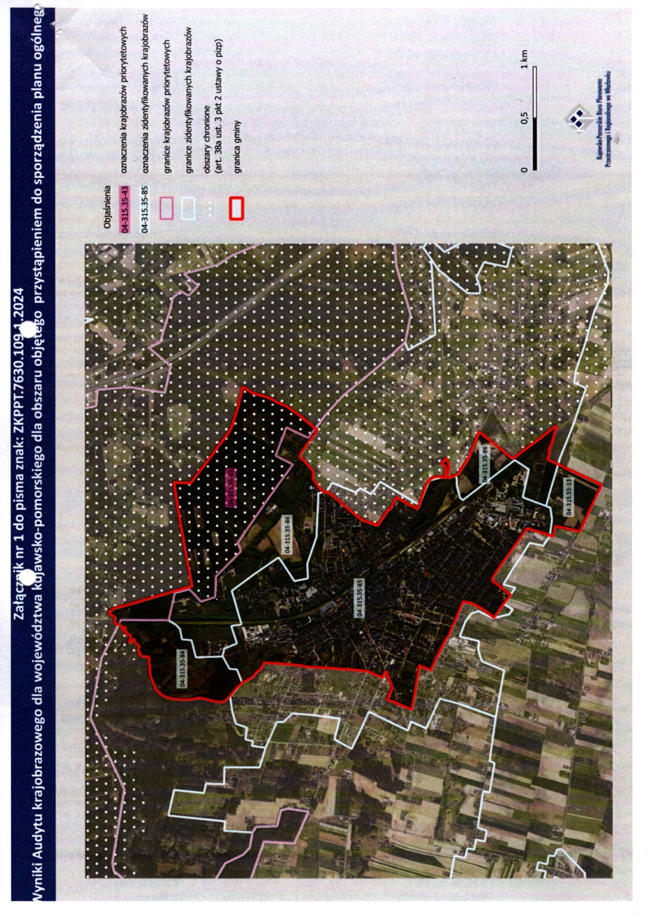

Rys. 7. Zidentyfikowane obszary krajobrazów Miasto Aleksandrów Kujawski – WBPP we Włocławku

Na terenie Miasta Aleksandrów Kujawski, ani w bezpośrednim sąsiedztwie nie są zlokalizowane ani elektrownie wiatrowe, ani farmy fotowoltaiczne.
Zidentyfikowano następujące zagrożenia:
- brak zagrożeń.

Klimat, zmiany klimatu
Pod względem klimatu miasto wg podziału Wincentego Okołowicza jest położone w obszarze niziny – subregion środkowopolski. Charakterystyczne cechy klimatu to:
- średnia temperatura stycznia - 2,2ºC
- średnia temperatura lipca +18,8ºC
- średnia temperatura roczna +8,0ºC
- opad roczny 500 mm
- czas trwania zimy 80 - 90 dni
- czas trwania lata 80 - 90 dni
- przeważający kierunek wiatru - zachodni
Warunki meteorologiczne.
Dla miasta Aleksandrów Kujawski przyjęto warunki meteorologiczne i klimatyczne ze stacji w Toruniu.
Wg opracowanych danych katalogowych statystyka klas równowagi atmosfery kształtuje się w ciągu roku jak niżej
1. równowaga silnie chwiejna - 0,6%
2. równowaga chwiejna - 8,8%
3. równowaga lekko chwiejna - 22,6%
4. równowaga obojętna - 47,4%
5. równowaga lekko stała - 4,7%
6. równowaga stała - 15,8%
Średnioroczna prędkość wiatru bez rozbicia na kierunki wynosi 3,1 m/s, przeważają wiatry z kierunków 230-250º i 260-280º, czyli południowo-zachodnie i zachodnie których jest odpowiednio 14,45 i 12,95% ogólnej ilości.
Każda jednostka osadnicza, w tym szczególnie gospodarka funkcjonuje w ramach struktur
krajowych i dalej UE czy światowych, co oznacza, że wpływ na nią mają nie tylko skutki zmian klimatu zachodzące na terytorium danego miasta, ale poprzez kooperacje również w kraju i na świecie. Wyniki analizy scenariuszy klimatycznych wykazują, że:
temperatura wykazuje wyraźną tendencję wzrostową na obszarze całego kraju, większe ocieplenie jest spodziewane pod koniec stulecia, przyrosty temperatury są zróżnicowane regionalnie i sezonowo, największy wzrost temperatury powyżej 4,5ºC w ostatnim trzydziestoleciu XXI wieku w zakresach niskich wartości temperatury jest widoczny zimą w regionie północno-wschodnim kraju, a w przypadku wysokich wartości temperatury latem w Polsce południowo-wschodniej; wzrost temperatury jest prawidłowo odzwierciedlony w przebiegu wszystkich wskaźników klimatycznych opartych na tej zmiennej, np. wyraźna jest tendencja wydłużenia termicznego okresu wegetacyjnego, zauważa się jego wcześniejszy początek, maleje liczba dni z temperaturą minimalną mniejszą od 0º C a rośnie liczba dni z temperaturą maksymalną wyższą od 25ºC, oczywiście przebiegi indeksów są uwarunkowane regionalnie, co bardzo dobrze oddają modele; w przypadku opadu tendencje są mniej wyraźne, symulacje wskazują na pewne zwiększenie opadów zimowych i zmniejszenie opadów letnich pod koniec stulecia; Charakterystyki temperatury takie jak np. liczba dni odzwierciedlają wzrostowe tendencje zmiany temperatury. Charakterystyki opadowe wykazują wydłużenie okresów bezopadowych, wzrost sumy opadów maksymalnych oraz skrócenie okresu zalegania pokrywy śnieżnej.
Na podstawie powyższych analiz można z dużym prawdopodobieństwem stwierdzić, iż głównymi
zagrożeniami klimatycznymi dla miasta są:
✓ wzrost wartości i liczby dni z temperaturą maksymalną powietrza,
✓ wzrost częstości występowanie fal upałów,
✓ wzrost okresów bezopadowych z wysoką temperaturą,
✓ wzrost liczby dni z burzą,
✓ podwyższone poziomy stężeń pyłu PM2,5 oraz możliwość występowania wzrostu zanieczyszczeń
szczególnie mieście Aleksandrów Kujawski w czasie sezonu grzewczego.
W konsekwencji powyższego najbardziej wrażliwymi sektorami/obszarami są:
✓ Zdrowie publiczne/grupy wrażliwe, tj. osoby powyżej 65 roku życia, osoby przewlekle chore (układ oddechowy i krążenia), dzieci poniżej 5 roku życia, osoby z niepełnosprawnościami. Główne zagrożenie dla tych osób stanowi wysoka temperatura, upały, burze, nawalne deszcze,
✓ Gospodarka wodna, tj. podsystem zaopatrzenia w wodę (wzrost okresów bezopadowych z
wysoką temperaturą) oraz podsystem gospodarki ściekowej (wzrost deszczy nawalnych
powodujących wzrost przepływów w kanalizacji deszczowej – jej chwilową niewydolność),
✓ Energetyka, tj. podsystem elektroenergetyczny, gdzie zagrożenie stanowią wysokie
temperatury powodujące wzrost obciążenia systemu elektroenergetycznego urządzeniami
elektrycznymi (klimatyzatory, wentylatory). Burze z kolei z towarzyszącymi silnymi wiatrami mogą skutkować zerwaniem sieci napowietrznych przez powalone drzewa, powodując awarie w dostawie prądu, awarie oświetlenia ulicznego w rejonach zabudowy oraz wzdłuż ulic. Burze powodują również wyładowania atmosferyczne, które mogą uszkodzić lub zakłócić pracę urządzeń elektrycznych.

Zidentyfikowano następujące zagrożenia:
- wzrost wartości i liczby dni z temperaturą maksymalną powietrza,
- wzrost częstości występowanie fal upałów,
- wzrost okresów bezopadowych z wysoką temperaturą,
- wzrost liczby dni z burzą.

Gleby
Na obszarze miasta przeważają gleby płowe, związane przede wszystkim z wysoczyznami morenowymi, zwłaszcza równinnymi. Powstały one na piaskach gliniastych lub słabo gliniastych oraz na glinach zwałowych lekkich, a także na podłożu (leżących na glinie) piasków. Obszar ich występowania rozciąga się od doliny Wisły pomiędzy Nieszawą i Ciechocinkiem aż po Pojezierze Chodeckie.
Są to w przewadze gleby małocenne z gospodarczego punktu widzenia.
Poniższa tabela przedstawia zestawienie gleb wg klas bonitacyjnych w zestawieniu gruntów ornych, łąk i pastwisk.
klasa | Powierzchnia w ha | % udziału
R-IIIa | 3,3747 | 2,54
R-IIIb | 10,8016 | 8,13
R-IVa | 29,4967 | 22,20
R-IVb | 18,9774 | 14,28
R-V | 41,8699 | 31,50
R-VI | 23,9848 | 18,04
Lzr –RV | 0,3684 | 0,28
Lzr-RVI | 0,2227 | 0,17
Ł—V | 0,3684 | 0,28
Ps-IV | 0,1061 | 0,08
Ps-V | 2,7111 | 2,04
Ps-VI | 0,6071 | 0,46
Ogółem | 132,8889 | 100,0

Gleby najwyższych klas bonitacyjnych tj. R-IIIa i R-IIIb zajmują łącznie powierzchnię 15,6464 ha , co stanowi 2,16 % powierzchni całego miasta oraz 11,37% udział w zestawieniu gruntów rolnych.
Zidentyfikowano następujące zagrożenia:
- zmiana przeznaczenia na cele zabudowy mieszkaniowej gleb chronionych o nieznacznej powierzchni.

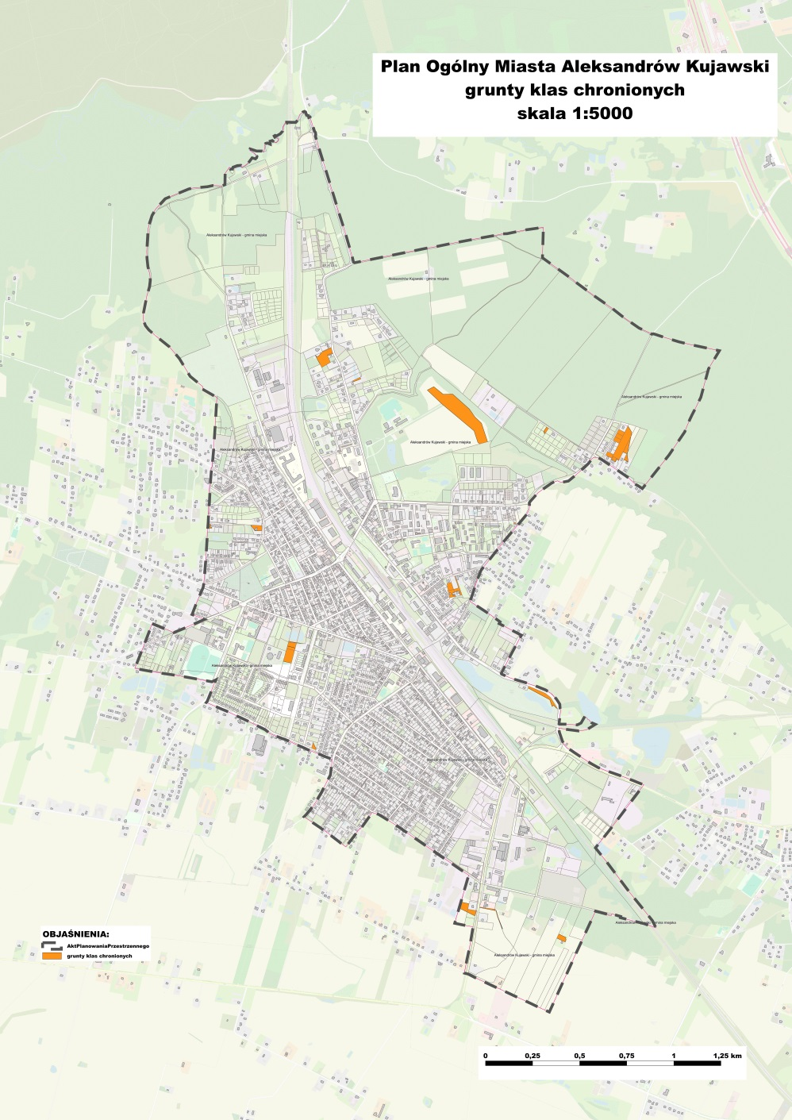
Rys. 8. Grunty klas chronionych R-III
Źródło: www.Aleksandrów Kujawski.e-mapa.net

Zasoby surowców naturalnych
Na terenie Miasta Aleksandrów Kujawski nie występują obszary ani tereny górnicze.
Na terenie Miasta Aleksandrów Kujawski brak jest udokumentowanych złóż surowców naturalnych, umożliwiających eksploatację na większą skalę.

Zabytki
zabytki nieruchome w rejestrze wkz i gez | 8
zabytki nieruchome w ewidencji wkz i gez | 223
zabytki nieruchome w wkaz i gez | 223
zabytki archeologiczne w rejestrze wkz | Nie występują
zabytki archeologiczne w ewidencji wkz | 3
zabytki archeologiczne w gez | 3
parki kulturowe | Nie występują

WYKAZ STANOWISK ARCHEOLOGICZNYCH

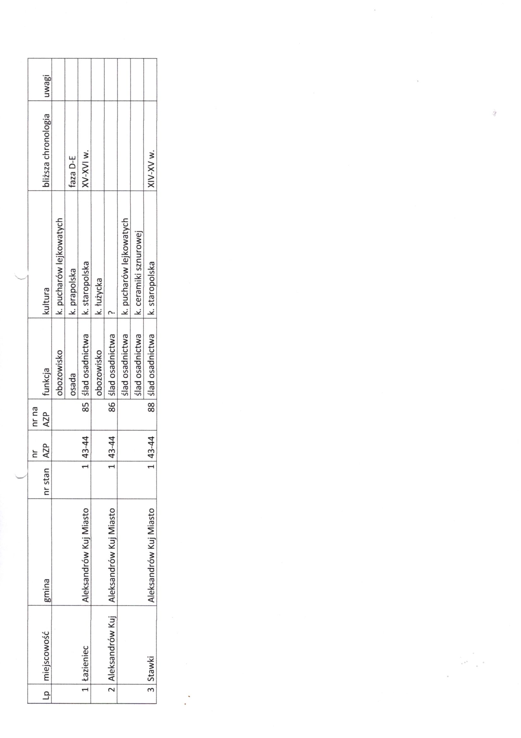
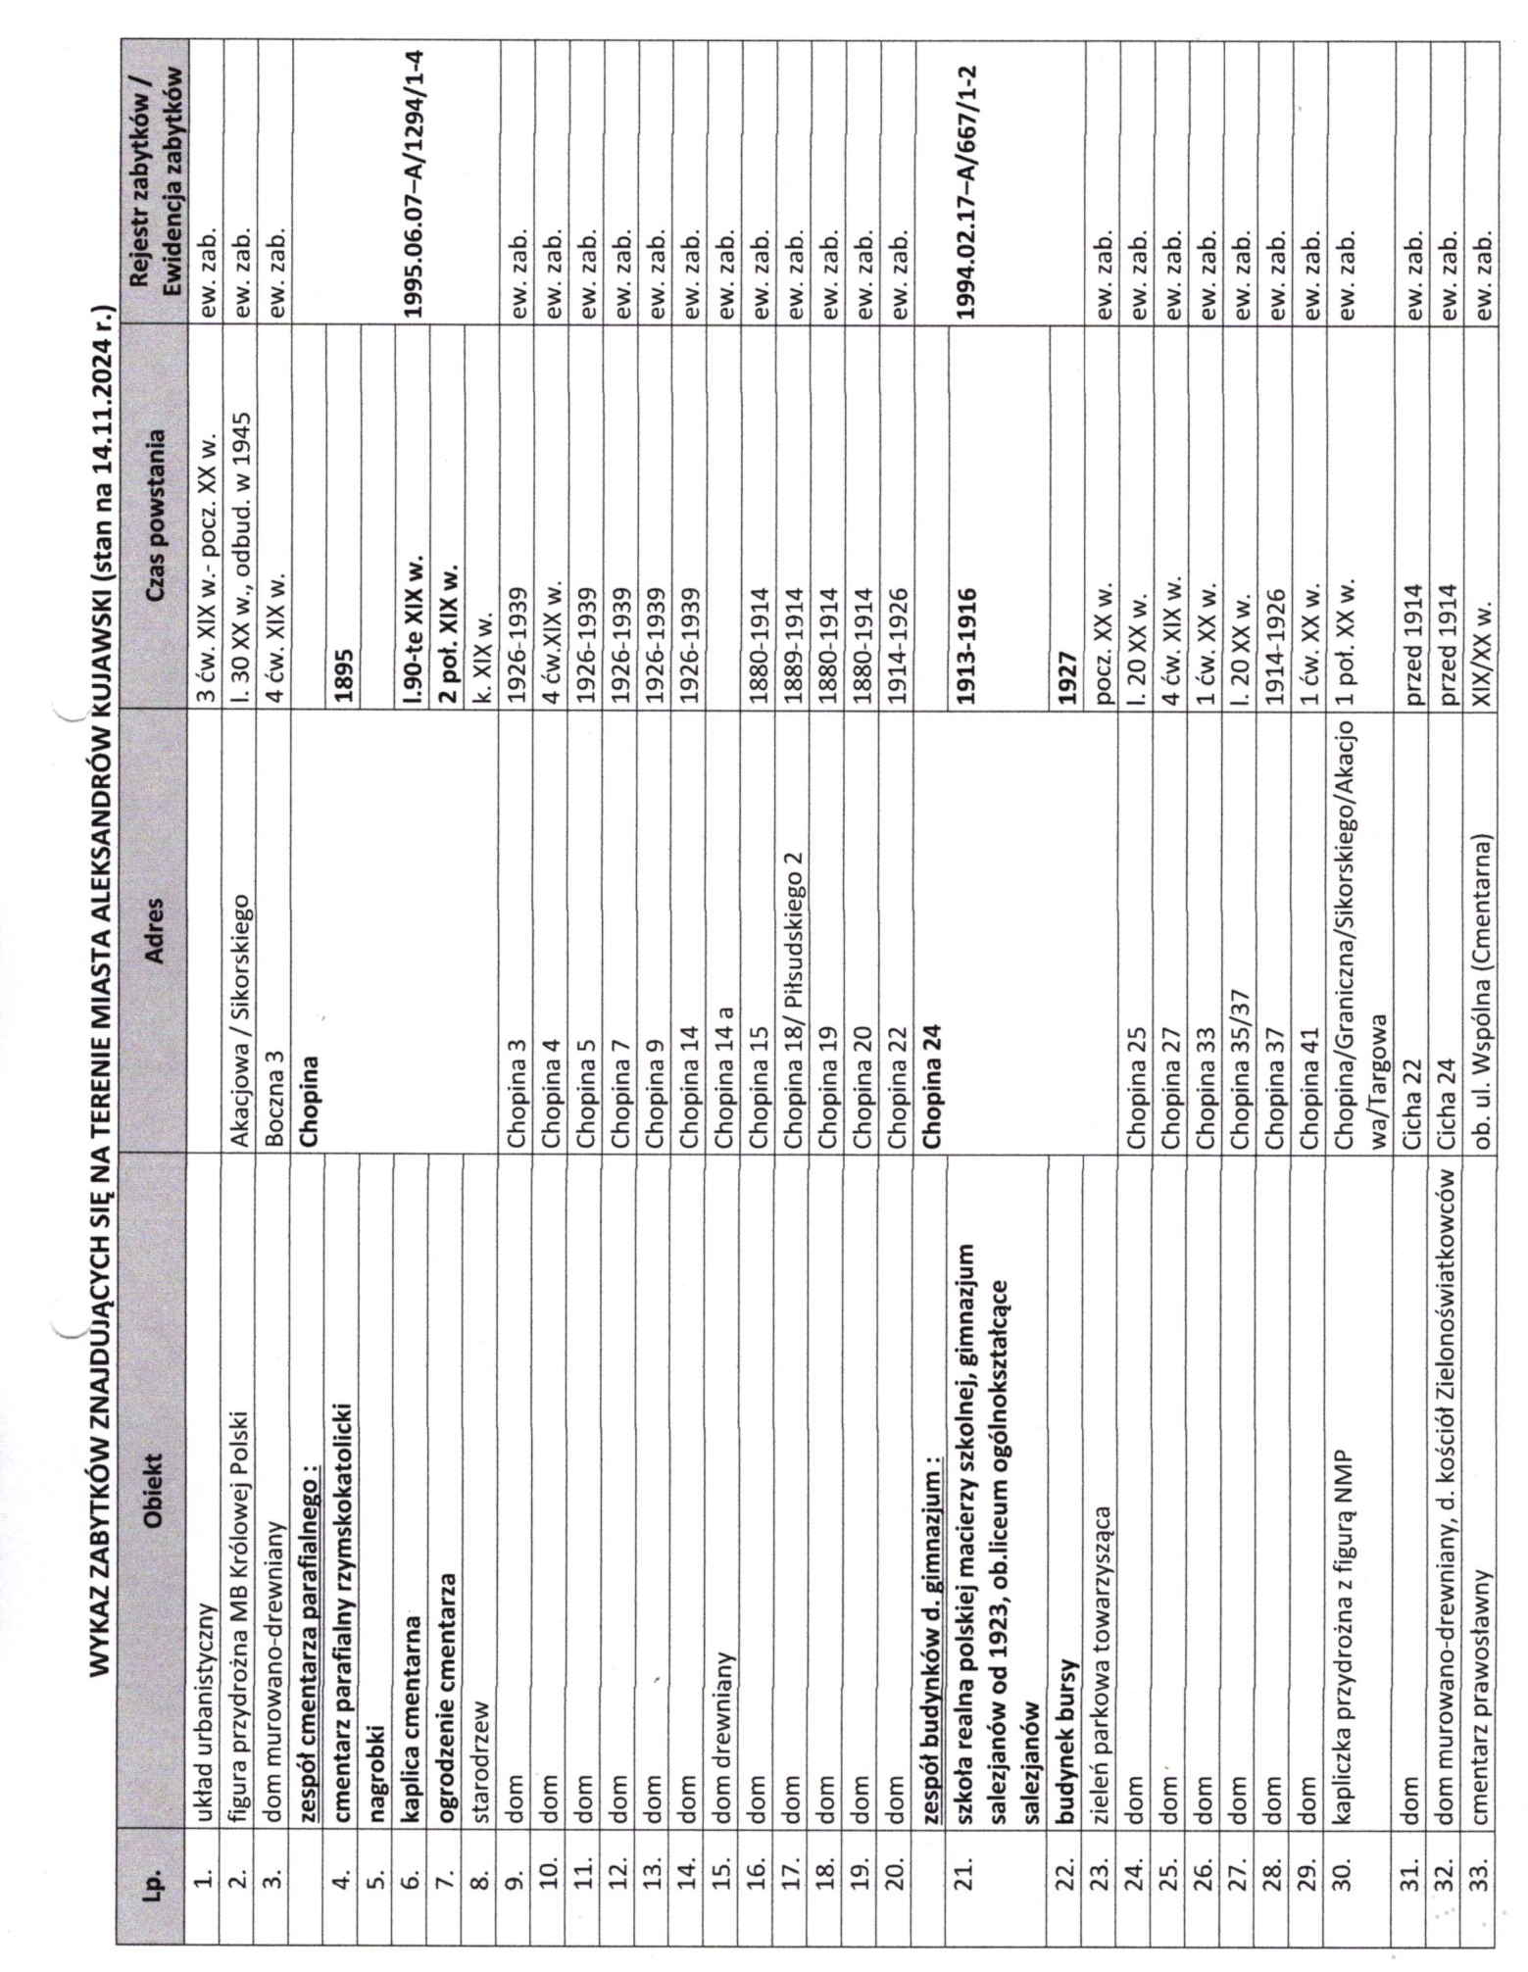

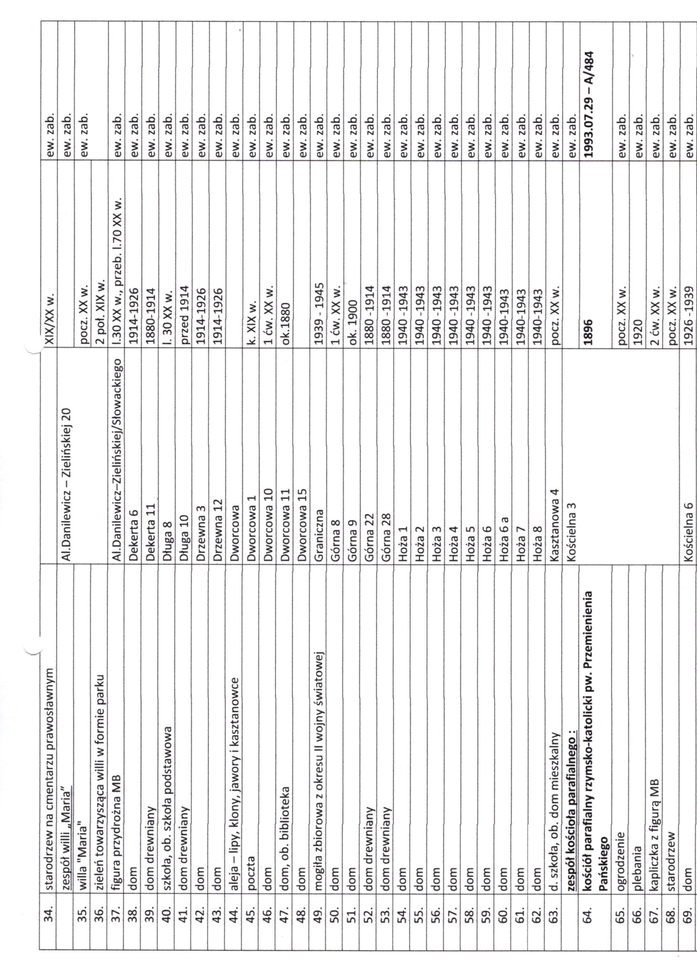

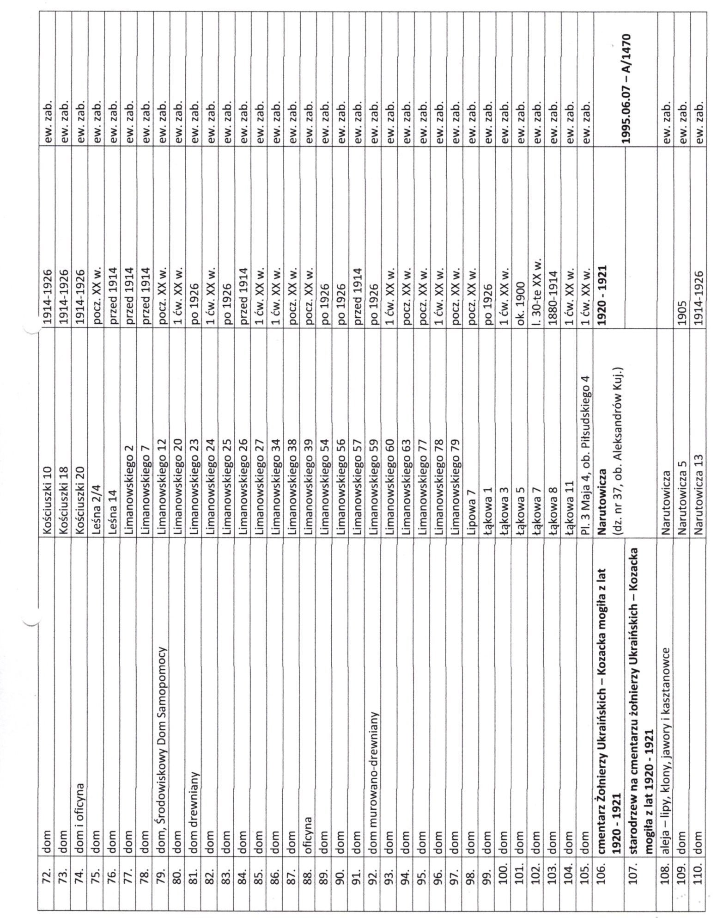

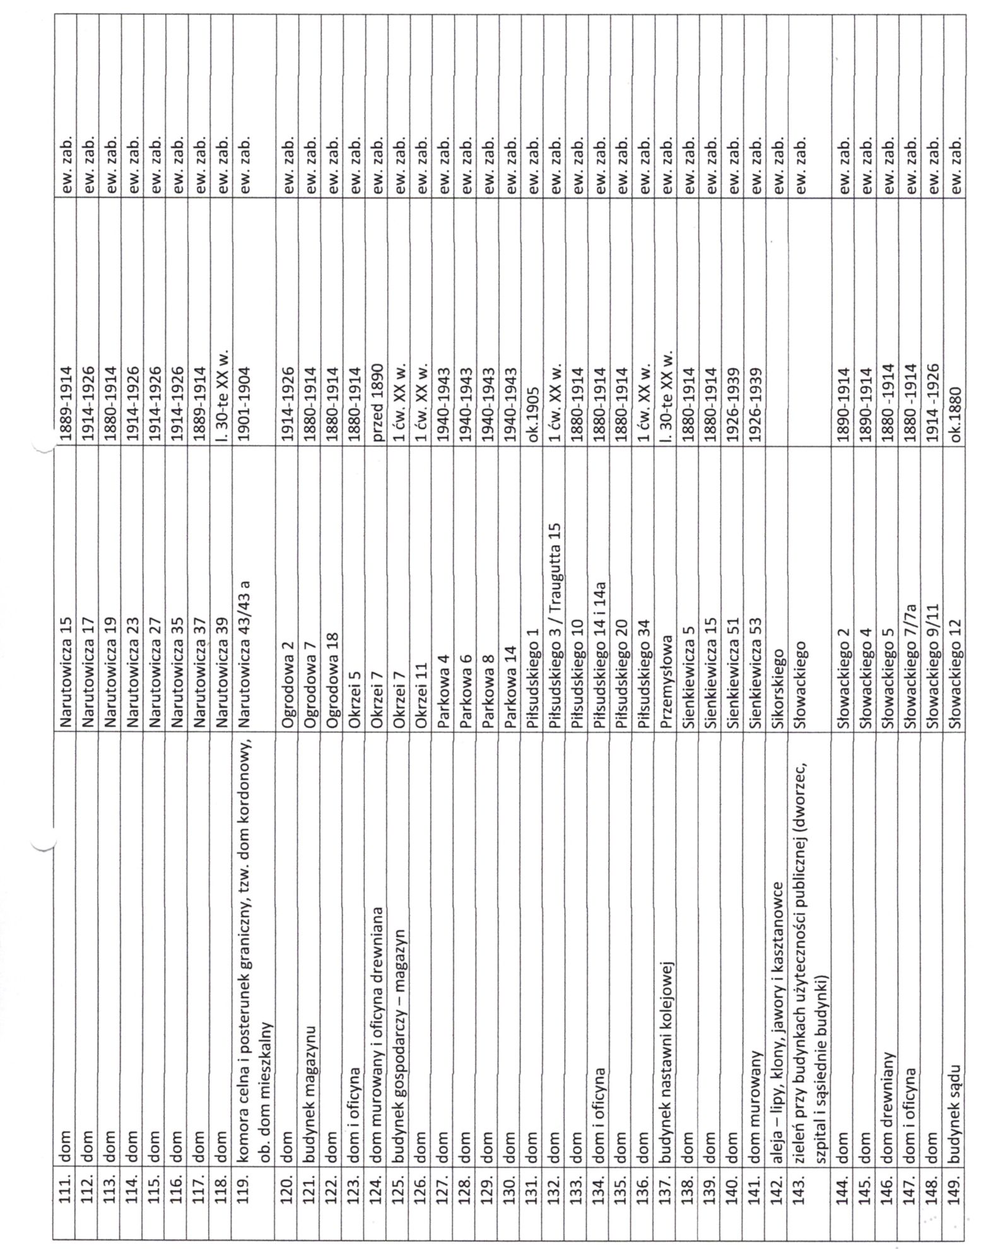

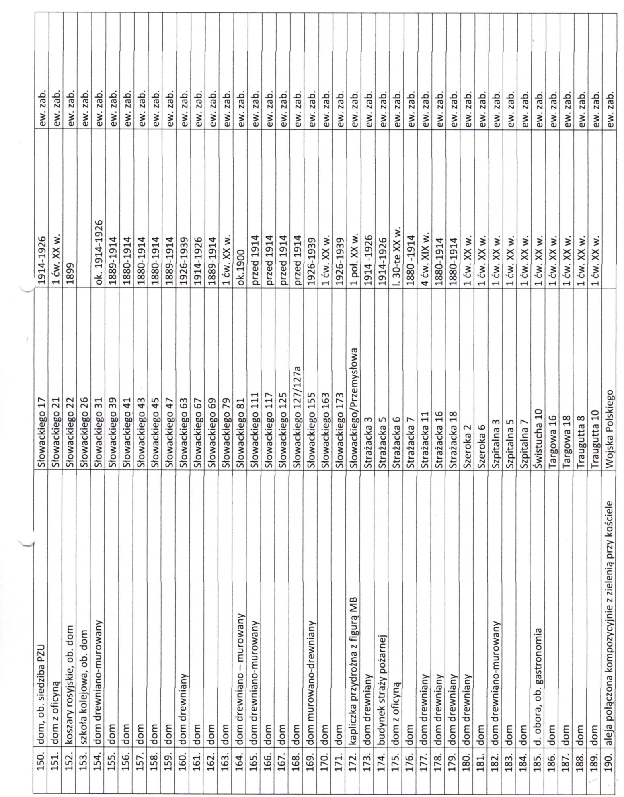

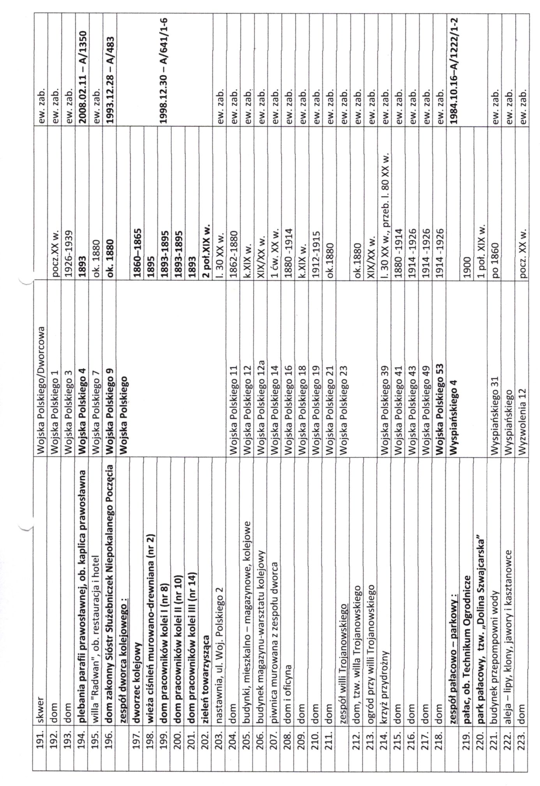

Zgodnie z gminnym programem
Stan ww. obiektów zabytkowych jest zróżnicowany, aczkolwiek wiele z nich wykazuje potrzebę pilnych remontów bądź modernizacji.
Zidentyfikowano następujące zagrożenia:
- świadoma dewastacja
- brak wystarczających remontów.

Przyrodnicze obszary chronione, w tym Obszary Natura 2000
Na terenie Miasta Aleksandrów Kujawski nie występują obszary NTURA 2000
Obszar Chronionego Krajobrazu „Niziny Ciechocińskiej”:
Pow. 38 236,34 ha w tym w Gminie Aleksandrów Kujawski 23,87 ha
Ustanowiony Uchwałą Nr XI/257/19 Sejmiku Województwa Kujawsko Pomorskiego z dnia 13 listopada 2019 r.

Zidentyfikowano następujące zagrożenia:
- brak zagrożeń.

  - Ocena istniejącego stanu środowiska na obszarach objętych
przewidywanym znaczącym oddziaływaniem

Ustalenia projektu Planu ogólnego Gminy Miejskiej Aleksandrów Kujawski wpłyną na zmianę środowiska na terenie objętym tym projektem. Dlatego też identyfikuje się obszary objęte przewidywanym znaczącym oddziaływaniem. Są to tereny dotychczas otwarte, wykorzystywane pod działalność rolniczą, dla których w Planie ogólnym wyznaczono strefy: SW, SJ, SU, SP.

3.3. Potencjalne zmiany stanu środowiska w przypadku braku realizacji
projektu Planu ogólnego

Zgodnie ze znowelizowaną ustawą o planowaniu i zagospodarowaniu przestrzennym nowy dokument planu ogólnego będzie aktem planowania przestrzennego, którego ustalenia będą wiążące zarówno przy uchwalaniu miejscowych planów zagospodarowania przestrzennego, jak i przy wydawaniu decyzji o warunkach zabudowy. Decyzje o warunkach zabudowy będą mogły być wydawane wyłącznie na obszarach uzupełnienia zabudowy wskazanych w planie ogólnym. Ustawodawca przewidział na uchwalenie planów ogólnych termin do 31 sierpnia 2026 r. Po tej dacie brak planu ogólnego na terenie gminy uniemożliwi uchwalanie nowych planów miejscowych i zmian planów obowiązujących. Bez planu ogólnego nie będą mogły być także wydawane decyzje o warunkach zabudowy. W przypadku braku realizacji dokumentu planu ogólnego, do którego jest sporządzana niniejsza prognoza obszar gminy Gostynin będzie użytkowany w dotychczasowy sposób, a nowa zabudowa będzie mogła być lokalizowana zgodnie z aktualnie obowiązującymi planami miejscowymi, z czym nie będą związane niekorzystne zmiany w środowisku. Dopóki gmina nie uchwali planu ogólnego, dopóty nie będzie mogła uchwalać nowych planów miejscowych, ani też wydawać nowych
warunków zabudowy, zatem realnie będzie pozbawiona możliwości kształtowania polityki przestrzennej.
Należy jednak zwrócić uwagę na fakt, że w opracowaniu planu ogólnego uwzględnione są wyniki przeprowadzonego bilansu terenów zabudowy w zakresie funkcji mieszkaniowej. Przeprowadzony bilans terenów zabudowy wykazał możliwości lokalizacji nowej zabudowy mieszkaniowej (jednorodzinnej, wielorodzinnej, zagrodowej, rekreacji indywidualnej) poza obszarami, dla których w obowiązujących planach miejscowych ustalona była możliwość realizacji funkcji mieszkaniowej oraz w wyznaczonych w planie ogólnym obszarach uzupełnienia zabudowy.
Cele reformy, a więc i realizacji planu ogólnego to:
✓ zwiększenie elastyczności i integralności systemu planowania przestrzennego,
✓ przeciwdziałanie rozpraszaniu się zabudowy na tereny rolnicze, leśne i przyrodniczo cenne,
✓ ułatwienie inwestowania na terenach już zurbanizowanych,
✓ cyfryzacja danych o planowaniu przestrzennym,
✓ większa przejrzystość konsultacji społecznych.
W związku z powyższym, brak realizacji planu ogólnego może skutkować następującymi
niekorzystnymi zjawiskami:
✓ dalsze rozpraszanie się zabudowy na tereny rolnicze, leśne i przyrodniczo cenne,
✓ konflikty społeczne wynikające z nieoptymalnego zagospodarowania przestrzeni,
✓ wzrost kosztów realizacji infrastruktury technicznej, transportowej i społecznej,
✓ utrwalenie niekorzystnych warunków życia bądź nawet ich pogorszenie,
✓ ograniczenie możliwości dalszego rozwoju społeczno-gospodarczego gminy, w tym
zahamowanie realizacji inwestycji.

3.4.Istniejące problemy ochrony środowiska istotne z punktu widzenia
realizacji projektu Planu ogólnego

Opierając się na zasadach zrównoważonego rozwoju, można stwierdzić, że obszar był dotychczas właściwie zagospodarowany, zgodnie z uwarunkowaniami przyrodniczymi. Zgodność ta szczególnie dotyczy grupowania terenów o jednakowych funkcjach, nie ingerowanie w przestrzeń leśną, ograniczenie ekspansji na terenach użytkowanych rolniczo z kompleksem gleb chronionych . Na terenach leśnych gospodarka prowadzona jest zgodnie z planami urządzeniowymi lasów, Zachowane roślinności leśnej poza zwartym kompleksem leśnym stanowią ostoje umożliwiające bytowanie cennym różnym gatunkom roślin i zwierząt. Kompensuje to straty poniesione w części obszaru przystosowanej do użytkowania gospodarczego. Dotychczasowe zmiany w środowisku przyrodniczym miały największy zasięg w jego części biotycznej. Istotnym zmianom uległo środowisko w sąsiedztwie szlaków komunikacyjnych, oraz obiektów zabudowy mieszkaniowej jednorodzinnej i wielorodzinnej. Miasto tylko w nieznacznym procencie nie posiada sieci kanalizacyjnej.
Analiza obecnego zagospodarowania oraz stanu środowiska na obszarze opracowania wskazuje na brak problemów ochrony środowiska istotnych z punktu widzenia realizacji projektu Planu ogólnego. Niemniej identyfikuje się zjawiska, które mogą stanowić pewne uciążliwości lub brak komfortu dla mieszkańców.
- sezonowe zanieczyszczenie powietrza spowodowane emisją ze źródeł niskich – indywidualne systemy grzewcze,
- wzrost intensywności komunikacyjnej lokalnej, skutkującej hałasem, zanieczyszczeniami powietrza i gruntu przy braku kanalizacji deszczowej.

4. Oceny rozwiązań
4.1. Ocena przewidywanych znaczących oddziaływań na środowisko

Każda działalności materialna człowieka, wywiera wpływ na przyrodę. Wpływ/oddziaływanie ten może być przede wszystkim pozytywny (np. na terenach zdewastowanych i długo użytkowanych można, działając świadomie, uzyskać restytucję niektórych cech środowiska i ewentualnie poprawę środowiska w całości) lub negatywny (szczególnie, jeśli jest prowadzona na obszarach chronionych lub mało zmienionych), długo lub krótkotrwały.
Oceny oddziaływania projektu Planu ogólnego na poszczególne elementy środowiska
w przedmiotowym obszarze dokonano na podstawie wszechstronnych analiz, w tym powiązań między łagodzeniem zmian klimatu, adaptacją do nich oraz innymi kwestiami środowiskowymi.
Zakres funkcjonalności możliwych do realizacji w poszczególnych strefach planistycznych jest bardzo szeroki. Zwłaszcza w sytuacji kiedy dokonano wyboru profilu dodatkowego. Np. występowanie funkcji terenów zieleni urządzonej w większości stref powoduje, iż wpływ realizacji danej strefy może być tylko pozytywny (jeśli zagospodarowanie nastąpi na tereny tej zieleni) lub tylko częściowo pozytywny (jeśli zagospodarowanie nastąpi w części na tereny tej zieleni). Podobnie dotyczy to stref, w których jest możliwość realizacji terenów lasów, wód. Natomiast występują strefy, których funkcjonalności z racji funkcji głównej z definicji mogą spowodować oddziaływanie negatywne, dotyczy to stref: komunikacyjnej, infrastrukturalnej, gospodarczej. Choć, z drugiej strony, występowanie w nich funkcjonalności terenów zieleni urządzonej prawdopodobnie spowoduje niwelację ewentualnego niekorzystnego oddziaływania funkcji głównej. Toteż dokonując oceny wpływu poszczególnych stref planistycznych na elementy środowiska geograficznego brano pod uwagę głównie profil funkcjonalny podstawowy określony dla strefy i badano jego ewentualne oddziaływanie na poszczególne komponenty środowiska, oceniając w sposób zgeneralizowany, tj. jeśli oddziaływanie może być niekorzystne na większość komponentów środowiska, uznano, iż oddziaływanie całej strefy może mieć takie oddziaływanie. I odwrotnie jeśli oddziaływanie może być korzystne na większość komponentów środowiska, uznano, iż oddziaływanie całej strefy może mieć takie oddziaływanie. Analizie poddano ewentualne oddziaływanie funkcjonalności możliwych do realizacji w danej strefie na poszczególne komponenty środowiska badając:
✓ długość oddziaływania: K-krótkoterminowe, D-długoterminowe, Ś-średnioterminowe, S-stałe, CH-chwilowe,
✓ formę oddziaływania: B-bezpośrednie, P-pośrednie,
✓ jakość oddziaływania: negatywne, pozytywne lub brak.
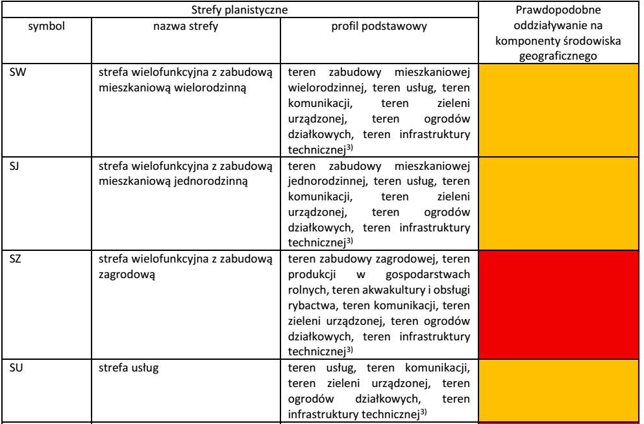

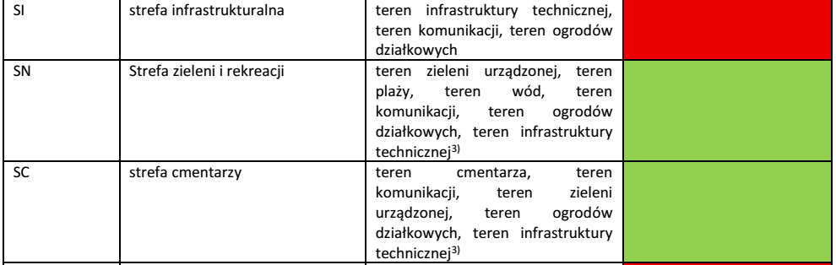
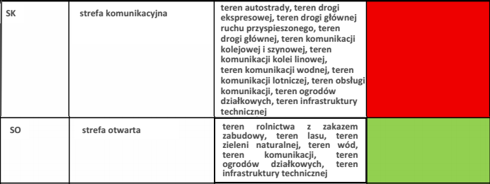
Tabela Nr 4. Schemat oceny wpływu stref planistycznych na komponenty środowiska –
kolorami oznaczono oddziaływanie: żółty – raczej neutralny, czerwony – raczej negatywny, zielony – raczej pozytywny - opracowanie własne

Tak skonstruowany schemat oceny oddziaływania funkcjonalności możliwych do realizacji w
poszczególnych strefach planistycznych na poszczególne komponenty środowiska umożliwił wskazanie stref planistycznych, których oddziaływanie na środowisko może być:
✓ Raczej pozytywne - ze względu na przewagę funkcjonalności, które sprzyjają zachowaniu dobrego stanu środowiska lub jego poprawie,
✓ Raczej negatywne - ze względu na przewagę funkcjonalności, które mogą pogorszyć stan
środowiska lub utrwalić stan, który już dzisiaj wymaga poprawy,
✓ Raczej neutralne - ze względu na występowanie funkcjonalności, które w równym zakresie
mogą wpływać pozytywnie jak i negatywnie.

Różnorodność biologiczna
Do nieznacznego zmniejszenia się powierzchni biologicznie czynnej może dojść w obszarach
dotychczas niezainwestowanych, a przeznaczonych w projekcie planu ogólnego pod zabudowę. Jednak należy zaznaczyć, iż w planie ogólnym wyznaczono również inne tereny pod zabudowę mieszkaniową niż te objęte obowiązującymi mpzp i wyznaczonymi granicą OUZ.
Kumulacja tych terenów występuje w mieście Aleksandrów Kujawski i traktuje się ją element miastotwórczy. Projekt określa minimalną powierzchnię biologicznie czynną – 30-85% - co zabezpiecza przed nadmiernym i niewłaściwym zabudowywaniem przestrzeni w zakresie funkcji nadanej terenowi.

Przewidywane oddziaływanie | Strefa planistyczna
Raczej pozytywne | SN, SO, SC
Raczej negatywne | SZ, SP, SU, SI
Raczej neutralne | SW, SJ

Ludzie
Realizacja projektu Planu ogólnego wpłynie w głównej mierze na polepszenie się warunków życia ludności poprzez zainwestowanie nowych terenów umożliwiające rozwój terenów zabudowy mieszkaniowej, produkcyjnej i usługowej.

Przewidywane oddziaływanie | Strefa planistyczna
Raczej pozytywne | SW, SJ, SN, SO, SC, SZ, SP, SU, SI
Raczej negatywne | -
Raczej neutralne | -

Zwierzęta i rośliny
Przedmiotowy projekt planu nie ingeruje w obszary stanowiące siedliska roślin i zwierząt. Na terenach o wysokich walorach przyrodniczych stanowiące siedliska roślin i zwierząt zostały wyznaczone strefy planistyczne umożliwiające ich zachowanie.

Przewidywane oddziaływanie | Strefa planistyczna
Raczej pozytywne | SN, SO, SC
Raczej negatywne | SZ, SP, SU, SI
Raczej neutralne | SW, SJ

Wody
Nie przewiduje się znaczącego negatywnego wpływu na środowisko wodne. Dla terenów wód i ich bezpośredniego otoczenia wyznaczono strefy planistyczne umożliwiające ich zachowanie. Nie przewiduje się pogorszenia stanu wód. Projekt planu poprzez koncentrację zabudowy, a tym samym ułatwienia w realizacji infrastruktury kanalizacyjnej realizuje wymogi określone w art. 83 ust. 3 i 4 ustawy z dnia 20 lipca 2017 r. Prawo wodne. w zagospodarowaniu terenów objętych strefami ochrony bezpośredniej.
Ujęcia wody wraz z terenem ochrony bezpośredniej znajdują się w strefie SI.
Dla terenów istniejącej zabudowy infrastrukturalnej, komunalnej oraz planowanej, zgodnie z polityką rozwoju miasta, w tym służących obsłudze terenów usługowych i produkcyjnych.

Przewidywane oddziaływanie | Strefa planistyczna
Raczej pozytywne | SN, SO,
Raczej negatywne | SP, SC
Raczej neutralne | SW, SJ, SZ, SU, SI

Powietrze
Do niekorzystnego oddziaływania na powietrze może dojść w zakresie wprowadzania do powietrza gazów i pyłów ze źródeł niskich, ale mało prawdopodobnie ze względu na obowiązek stosowania się do obowiązujących norm w tym zakresie.

Przewidywane oddziaływanie | Strefa planistyczna
Raczej pozytywne | SN, SO, SC,
Raczej negatywne | SW, SJ, SZ, SP
Raczej neutralne | SU, SI
Krajobraz
Projekt planu ogólnego wprowadza ustalenia porządkujące teren gminy oraz zabezpieczające przed zbyt intensywnym zagospodarowaniem przestrzeni. W mieście nie występują krajobrazy priorytetowe, określono natomiast wnioski i rekomendacje wg Audytu krajobrazowego dla województwa kujawsko pomorskiego – projekt planu ogólnego sankcjonuje te wnioski i rekomendacje poprzez dobór stref planistycznych SN, SO oraz w terenach otwartych, w tym w obszarze przedpola ekspozycji na obszary chronione. Projekt Planu ogólnego w wyznaczonych strefach SR nie dopuszcza lokalizacji elektrowni wiatrowych natomiast dopuszcza lokalizację elektrowni słonecznych. Obecnie na terenie miasta zlokalizowane są elektrownie wiatrowe, jednak występują w znacznej odległości od obszarów o wysokich walorach przyrodniczo-krajobrazowych - obszarów chronionego krajobrazu.

Przewidywane oddziaływanie | Strefa planistyczna
Raczej pozytywne | SN, SO, SC
Raczej negatywne | SP, SI, SK,
Raczej neutralne | SW, SJ, SZ, SU

Klimat i jego zmiany
Projekt Planu ogólnego nie wprowadza zmian klimatycznych. Wyznaczenie stref SN, SO umożliwia pozostawienie dotychczasowych terenów otwartych w takiej funkcji.
Ocena wpływu Planu ogólnego na poszczególne zdiagnozowane dla gminy obszary wrażliwe związane ze zmianami klimatu i różnorodnością biologiczną:
Dla gminy na podstawie analiz uwarunkowań oraz dokumentów i badań krajowych z zakresu zmian klimatu wskazano, iż obszarami wrażliwymi są:
- zdrowie publiczne/grupy wrażliwe;
- gospodarka wodna;
- energetyka – Plan ogólny wprowadzający nowe funkcje nie będzie wywoływać niekorzystnych zmian w zakresie zdiagnozowanych dla gminy obszarów wrażliwych, wręcz będą to zmiany pozytywne.
Ocena wpływu skutków zmian klimatu na realizację Planu ogólnego:
Dla obszaru gminy wyszczególnia się następujące zagrożenia związane ze zmianą klimatu, a mogące mieć wpływ na realizację planu ogólnego to wzrost temperatury może spowodować wzrost kosztów inwestycji (planowanej nowej zabudowy) – nieodzowne stanie się montowanie urządzeń klimatyzacyjnych, zasłon tarasowych, okiennic/żaluzji
zewnętrznych i innych ograniczających dopływ promieni słonecznych do wnętrza budynku. Będzie się to wiązać z zwiększonym zapotrzebowaniem na energie elektryczną.
Burze, coraz silniejsze wiatry mogą doprowadzić do strat materialnych w postaci uszkodzonych budynków, ogrodzeń, małej architektury ogrodowej, oświetlenia ulicznego i napowietrznych linii elektroenergetycznych. Będzie się to wiązało z koniecznością dodatkowego (dotąd zbędnego) zabezpieczania ww. obiektów zgodnie z prognozami pogody. Możliwy również będzie wzrost kosztów realizacji lub potrzeba modernizacji infrastruktury technicznej służącej odprowadzaniu ścieków i deszczówki polegający na zwiększeniu przepustowości systemu.
Susza, duża liczba dni bez opadów może doprowadzić do czasowego braku wody, nie prognozuje się braku wody pitnej. Jednak w związku z coraz mniejszymi zasobami naturalnymi wody może dojść do potrzeby zmniejszania racji do działań takich jak podlewanie ogrodów, ogródków, fontanny, itp. Dla miasta wyszczególnia się następujące szanse związane ze zmianą klimatu, a mogące mieć wpływ na
realizację planu ogólnego:
- Wzrost temperatury powodować będzie dłuższy okres wegetacyjny, co z kolei będzie się wiązać z bogatszą szatą roślinną oraz możliwością wprowadzenia nowych gatunków roślin uprawnych.

Przewidywane oddziaływanie | Strefa planistyczna
Raczej pozytywne | SN, SO, SC, SI
Raczej negatywne | -
Raczej neutralne | SW, SJ, SZ, SU, SP

Zasoby naturalne
Nie przewiduje się znaczącego negatywnego wpływu na zasoby naturalne. Dla terenów o najwyższych walorach przyrodniczych, tj. terenów leśnych, wód wraz z otaczającą je roślinnością wyznaczono strefy umożliwiające ich zachowanie lub uzupełnienie ciągłości lokalnych i ponadlokalnych ciągów ekologicznych. W mieście wyznaczono strefy umożliwiające realizację zabudowy mieszkaniowej w obszarze objętymi miejscowymi planami zagospodarowania przestrzennego i objętych granicą obszarów uzupełnienie zabudowy. Ze względu na dużą koncentrację istniejącej zabudowy luki w zabudowie nie są duże dlatego wyznaczone nowe tereny pod zabudowy zgodnie z wyliczonym zapotrzebowaniem. Główna koncentracja nowej zabudowy mieszkaniowej jednorodzinnej i wielorodzinnej w mieście Aleksandrów Kujawski służy procesom miastotwórczym i jest wskazane ze względu pełnej infrastruktury miejskiej. Należy zaznaczyć, iż w granicach miast na podstawie przepisów odrębnych, grunty klas RIII nie są chronione przed użytkowaniem innym niż rolnicze. Zabudowę mieszkaniową na gruntach klas chronionych wyznaczono tylko na terenie już podzielonym na działki budowlane.
Strefy SP zostały wyznaczone na terenach predysponowanych do pełnienia funkcji gospodarczych – w znacznej odległości od zwartej zabudowy mieszkaniowej miasta, w sąsiedztwie drogi wojewódzkiej. Na nowo wyznaczonym terenach SP pozostawiono istniejąca zabudową zagrodową, uznając że w ramach zabudowy produkcyjnej może być realizowane przetwórstwo rolno spożywcze, dla którego bazą byłaby sąsiednia Gmina Aleksandrów Kujawski, i która w bezpośrednim sąsiedztwie posiada miejscowy plan o funkcji produkcyjnej.

Przewidywane oddziaływanie | Strefa planistyczna
Raczej pozytywne | SN, SO, SC,
Raczej negatywne | SW, SJ, SU,SP,SI
Raczej neutralne | SZ

Zabytki
W planie ogólnym usankcjonowano znajdujące się na terenie gminy obiekty zabytkowe poprzez określenie właściwych dla tych obiektów stref planistycznych umożliwiające ich zachowanie lub zmianę funkcji zgodnej z pierwotną funkcją. Możliwe też będzie ich modernizowanie. Dla terenów cmentarzy zabytkowych wyznaczono strefę SC.

Przewidywane oddziaływanie | Strefa planistyczna
Raczej pozytywne | SN, SO, SC, SU
Raczej negatywne | SW, SP
Raczej neutralne | SJ, SZ, SI

Dobra materialne
Realizacja projektu planu ogólnego wpłynie pozytywnie na dobra materialne. Nastąpi prawdopodobnie wzrost wartości gruntów związany z pojawiającą się możliwością rozpoczęcia i rozwoju przedsiębiorczości oraz poprawą warunków zamieszkania w wyniku lokalizacji zabudowy z dostępem do infrastruktury technicznej, transportowej i społecznej.
Na terenie miasta Aleksandrów Kujawski nie występują obszary szczególnego zagrożenia powodzią, które mogłyby wpłynąć na pogorszenie się warunków bezpieczeństwa ludzi i mienia. Rzeka Tążyna wyznacza na krótkim odcinku północną granicę miasta, przebiega ona przez tereny lasu dla którego oznaczono strefę otwartą z zakazem zabudowy SO. W mieście nie identyfikuje się obszarów osuwania się mas ziemnych, wobec powyższego wyznaczone strefy funkcjonalne nie wpłyną na pogorszenia się warunków bezpieczeństwa ludzi i mienia.

Przewidywane oddziaływanie | Strefa planistyczna
Raczej pozytywne | SW, SJ, SZ, SU, SN, SI
Raczej negatywne | -
Raczej neutralne | SC, SO,

Obszary chronione
Na terenie miasta Aleksandrów Kujawski nie występują obszary Natura 2000. Nie przewiduje się negatywnego wpływu Planu ogólnego na ww. obszary znajdujące się poza granicami miasta. Na pozostałych obszarach chronionych tj. „Niziny Ciechocińskiej” Przewiduje się oddziaływanie pozytywne na te obszary, dla których w planie ogólnym wyznaczono strefę SO tj zgodnie z obecnym użytkowaniem, bez wyznaczania nowych terenów inwestycyjnych. Wyjątek stanowi wprowadzenie na wniosek Lasów Polskich strefy SU dla istniejącej i przyszłej zabudowy związanej z prowadzeniem gospodarki leśnej.

Przewidywane oddziaływanie | Strefa planistyczna
Raczej pozytywne | SN, SO, SC
Raczej negatywne | -
Raczej neutralne | SW, SJ, SZ, SU, SI, SP

Analiza istniejącego stanu środowiska oraz zaproponowanych w projekcie Planu ogólnego stref planistycznych wykazała, że realizacja ocenianego dokumentu będzie miała wpływ na środowisko geograficzne. Wpływ ten w największym stopniu będzie dotyczyć:
✓ Powierzchni terenu – likwidacja powierzchni glebowej
✓ Różnorodności biologicznej – fragmentacja terenów bytowania zwierząt i roślin na części
terenów
✓ Krajobrazu – powstanie nowych form zainwestowania
✓ Dóbr materialnych – wzrost wartości gruntu spowodowany możliwością rozpoczęcia i rozwoju działalności gospodarczych, a w konsekwencji powstaniem nowych miejsc prac
✓ Ludzi – wzrost poziomu i standardu zamieszkania poprzez realizację zabudowy mieszkaniowej w powiązaniu z infrastrukturą techniczną, komunikacyjną i społeczną
✓ Klimat – redukcja potencjalnej emisji zanieczyszczeń do powietrza.
Generalnie stwierdza się, iż realizacja Planu ogólnego polegająca na wprowadzeniu nowych form zagospodarowania będzie miała wpływ na środowisko geograficzne i będzie to wpływ zarówno pozytywny - w głównej mierze w zakresie społecznym i ekonomicznym, a także przyrodniczym (dobra materialne, ludzie, adaptacja do zmian klimatu) jak i ewentualnie niekorzystny - w głównej mierze w zakresie przyrodniczym (krajobraz, powierzchnia terenu). Podkreśla się wprowadzenie funkcji zgodnych z rekomendowanymi dla przedmiotowego terenu w opracowaniu ekofizjograficznym.

4.2. Rozwiązania mające na celu zapobieganie, ograniczanie lub kompensację przyrodniczą negatywnych oddziaływań na środowisko, mogących być rezultatem realizacji projektu Planu ogólnego Gminy Miejskiej Aleksandrów Kujawski

Realizacja projektu Planu ogólnego nie wpłynie na środowisko przyrodnicze w taki sposób, aby wymagało to określenia ograniczeń lub kompensacji przyrodniczej tych negatywnych oddziaływań.
4.3. Propozycja rozwiązań alternatywnych w stosunku do zawartych w projekcie Planu ogólnego wraz z uzasadnieniem ich wyboru, w tym wskazanie napotkanych trudności wynikających z niedostatków techniki lub luk we współczesnej wiedzy

Reasumując, nie było potrzeby wykonania kilku wariantów zagospodarowania terenu, gdyż funkcje które wprowadza projekt Planu ogólnego są zgodne z kierunkiem obecnego zainwestowania oraz zaleceniami wynikającymi z lokalnych uwarunkowań, w tym opisanych w opracowaniu ekofizjograficznym. Dlatego też stwierdza się, że wybór takiego kierunku zagospodarowania przestrzeni jest w pełni uzasadniony.
Analiza ustaleń Planu ogólnego wskazuje, że ustalenia te przy przyjęciu m.in. wpływu zmian klimatu na realizację projektu Planu ogólnego realizują zasadę zrównoważonego rozwoju, a realizacja proponowanych rozwiązań sprzyjać będzie w pewnym zakresie ochronie środowiska geograficznego. Nie zdiagnozowano, że realizacja projektu Planu ogólnego będzie miała jakikolwiek negatywny wpływ na obszary, obiekty chronione, w tym przedmiot ochrony oraz integralność obszaru sieci Natura 2000.
Nie zidentyfikowano trudności wynikających z niedostatków techniki i luk w wiedzy potrzebnej do rzeczywistego i realnego określenia oddziaływania ustaleń Planu ogólnego na środowisko. Pewnych wątpliwości w formułowaniu wniosków dostarcza konieczność analizy zmian klimatu. Powszechnie uznaje się fakt istnienia zmian klimatu, ale już w znacznie mniejszym stopniu dostrzega się ich charakter oraz rozmiar ich konsekwencji. Jednymi z ważniejszych przyczyn tego stanu rzeczy jest brak dostatecznej wiedzy pochodzącej z badań i analizy scenariuszy wydarzeń oraz właściwości samych zmian klimatu - zazwyczaj są to zmiany postępujące powoli, chociaż coraz częściej towarzyszy im występowanie dynamicznych wydarzeń. Należy podkreślić, że zmiany klimatu, które obecnie obserwujemy i którym próbujemy przeciwdziałać, stanowią jedynie początek długotrwałego procesu, który dopiero jest przed nami, w związku z powyższym nie jesteśmy w stanie przewidzieć do końca charakteru tych zmian i jego skutków. Pewnych trudności dostarcza także fakt, iż Plan ogólny wyznacza strefy planistyczne, których zakres funkcjonalny jest dość szeroki. Rzeczywiste planowanie przestrzeni nastąpi na etapie opracowania mpzp, wówczas będzie miał miejsce wybór konkretnych funkcjonalności na danym terenie spośród możliwych do zastosowania, a wynikających z wyznaczonej strefy planistycznej. Stąd na etapie planu ogólnego trudno jest jednoznacznie ocenić potencjalny wpływ realizacji możliwych funkcjonalności na
środowisko – na etapie mpzp będzie możliwość wyboru, np. tylko jednej funkcjonalności spośród wymienionych w profilu podstawowym lub/i dodatkowym. W Planie ogólnym w danej strefie istnieje możliwość zagospodarowania terenu pod wiele funkcjonalności zawartych w profilu podstawowym i ewentualnie dodatkowym bez możliwości określenia udziału poszczególnych funkcjonalności w danej strefie.

5. Informacje końcowe
5.1. Możliwe transgraniczne oddziaływanie na środowisko

Nie występuje. Obszar objęty projektem Planu ogólnego położony jest w centralnej części zarówno województwa kujawsko-pomorskiego, jak i centralnej części kraju, i od granic państwowych w linii prostej oddzielają go następujące odległości (w przybliżeniu): wschodnia granica – 250 km, zachodnia granica – 315 km, północna granica – 200 km, południowa granica – 440 km.

5.2. Przewidywane metody analizy skutków realizacji projektu Planu
ogólnego oraz częstotliwość jej przeprowadzania

W celu kontroli skutków zmian w zagospodarowaniu przestrzennym terenu niezbędne jest prowadzenie systemu monitoringu planu ogólnego i obowiązujących planów miejscowych.
Realizacja postanowień dokumentów jakimi są Plan ogólny i miejscowe plany zagospoda-rowania przestrzennego, następuje na skutek wykonania projektu budowlanego, stanowiącego podstawę wydania pozwolenia na budowę. Metody i częstotliwości przeprowadzenia analizy realizacji postanowień dokumentu mogą odbywać się wyłącznie w powiązaniu z realizacją zamierzenia inwestycyjnego (w całości lub etapami).
Wpływ ustaleń planu ogólnego i planów miejscowych na środowisko przyrodnicze w zakresie: jakości poszczególnych elementów przyrodniczych, dotrzymywaniu standardów jakości środowiska, obszarach występowania przekroczeń, występujących zmianach jakości elementów przyrodniczych i przyczynach tych zmian kontrolowany będzie w ramach systemu Państwowego Monitoringu Środowiska. Monitoring w zakresie przestrzegania ustaleń dotyczących ładu przestrzennego, warunków kształtowania zabudowy i zagospodarowania terenu, zasad obsługi w zakresie infrastruktury technicznej oraz ochrony i kształtowania środowiska powinien zawierać kontrolę takich elementów jak m.in.:
- stan wyposażenia obszaru w kluczowe dla jakości środowiska elementy infrastruktury sieć wodociągowa, sieci kanalizacji sanitarnej, deszczowej, wielkość rezerw na podstawowych urządzeniach i obiektach inżynierii,
- prawidłowości wypełniania ustaleń planu w zakresie ustalonych wskaźników zabudowy. Monitoring udziału powierzchni biologicznie czynnej - zachowanie odpowiedniego udziału powierzchni biologicznie czynnej w granicach danego terenu i działki – na podstawie dokumentacji technicznej,
- liczby wydawanych pozwoleń na budowę z funkcjonalnym rozróżnieniem przeznaczenia obiektów.
- Okresowe przeglądy zainwestowania terenów i realizacji ustaleń planu ogólnego powinny być przeprowadzane przez organy administracji samorządowej.
Monitoring skutków realizacji ustaleń planu ogólnego winien być dokonywany zgodnie z art. ustawy z dnia 27 marca 2003 r. o planowaniu i zagospodarowaniu przestrzennym w ramach oceny zmian zachodzących w zagospodarowaniu przestrzennym oraz dokonywania oceny aktualności planu ogólnego. Oceny te winny być dokonywane przez Burmistrza Kikoła, co najmniej raz w czasie kadencji Rady Gminy. Wyniki tych ocen winny być przedstawione Radzie Gminy. Określona ustawowo procedura pozwoli przeanalizować i ocenić środowiskowe skutki realizacji planu ogólnego.
- Przepisy ustawy o planowaniu i zagospodarowaniu przestrzennym nie regulują jednak metod analizy realizacji ustaleń Planu ogólnego w zakresie wpływu na środowisko geograficzne. Instrumentem badania jakości środowiska jest monitoring, zapisany w innych
aktach prawnych. Należy zakładać, iż zgodnie z art. 25 ustawy Prawo ochrony środowiska, wpływ ustaleń projektu Planu ogólnego na środowisko przyrodnicze w zakresie: jakości poszczególnych elementów przyrodniczych, dotrzymywania standardów jakości środowiska, obszarach występowania przekroczeń, występujących zmianach jakości elementów przyrodniczych i przyczynach tych zmian kontrolowany będzie w ramach systemu Państwowego Monitoringu Środowiska. System ten opiera się na prezentowaniu raz w roku prowadzonych badań jakości środowiska wydawanych w formie
ogólnodostępnej publikacji – Raportu o stanie środowiska w województwie kujawsko-pomorskim (WIOŚ- Wojewódzki Inspektorat Ochrony Środowiska). System ten może zostać uzupełniony danymi pochodzącymi z innych źródeł, np. dane Głównego Urzędu Statystycznego, w tym systemu STRATEG, dane z poszczególnych referatów Urzędu Miasta, w tym z referatu zajmującego się monitoringiem zmian w zagospodarowaniu przestrzeni. Z punktu widzenia ochrony środowiska, za istotne należy uznać monitorowanie w zakresie:
- pomiarów emisji zanieczyszczeń gazowych i pyłowych do powietrza
- zachowania ciągłości lokalnych korytarzy ekologicznych.

5.3. Wnioski i zalecenia do sposobu realizacji projektu Planu ogólnego

Analiza istniejącego stanu środowiska oraz ustaleń zawartych w przedłożonym projekcie Planu ogólnego doprowadziła do skonstruowania następujących wniosków:
- W projekcie planu ogólnego uwzględnione zostały ustalenia obowiązujących obecnie planów miejscowych. Dla obszaru miasta, gdzie plany miejscowe nie obowiązują, granice stref, w których możliwa jest lokalizacja zabudowy, zostały zachowane w stosunku do dotychczasowych ustaleń studium. Z tego względu można stwierdzić, że w wyniku realizacji ustaleń planu ogólnego nie nastąpi zachwianie właściwych proporcji pomiędzy ilością terenów zabudowy do terenów otwartych, pełniących funkcje przyrodnicze.
- Projekt planu ogólnego był sporządzany jednocześnie z prognozą jego oddziaływania na środowisko. Obszar objęty opracowaniem posiada aktualne opracowanie ekofizjograficzne, w którym rozpoznano i scharakteryzowano stan i funkcjonowanie środowiska. Na tej podstawie zbadano uwarunkowania, które objęły określenie przydatności terenów dla rozwoju poszczególnych funkcji oraz określenie ograniczeń wynikających z konieczności ochrony zasobów środowiska i wskazanie obszarów, na których ograniczenia te występują. Projektowane użytkowanie i zagospodarowanie terenu jest zgodne pod tym względem z opracowaniem ekofizjograficznym.
- Ustalenia Planu ogólnego nie wpływają w istotnie negatywny sposób na środowisko przyrodnicze, nie powodują istotnego pogorszenia jego stanu. Przewidywane kierunki zamian w zagospodarowaniu przestrzennym odpowiadają na potrzeby mieszkańców gminy.
- Ustalenia zawarte w przedmiotowym projekcie Planu ogólnego są zgodne z zasadą zrównoważonego rozwoju, warunkami równowagi przyrodniczej i racjonalnym gospodarowaniem przestrzenią.
- Przeprowadzona analiza i ocena oddziaływania na środowisko nie wykazała przeciwwskazań dla realizacji projektu Planu ogólnego.

  - Streszczenie w języku niespecjalistycznym

Prognoza oddziaływania na środowisko projektu Planu Ogólnego Gminy Miejskiej Aleksandrów Kujawski Aleksandrów Kujawski jest częścią procedury mającej na celu uchwalenie dokumentu planu ogólnego. Potrzeba opracowania prognozy wynika z art. 46 ust. 1 pkt 1 i art. 51 ustawy z dnia 3 października 2008 r. o udostępnianiu informacji o środowisku i jego ochronie, udziale społeczeństwa w ochronie środowiska oraz o ocenach oddziaływania na środowisko (tekst jednolity Dz. U. z 2026 r. poz. 670). Zgodnie z art. 53 wyżej wymienionej ustawy zakres i stopień szczegółowości informacji wymaganych w prognozie oddziaływania na środowisko został uzgodniony z Państwowym Powiatowym Inspektorem Sanitarnym w Aleksandrowie Kujawskim oraz Regionalnym Dyrektorem Ochrony Środowiska w Bydgoszczy pismem z dnia (odpowiednio): NNZ.5600.01.2025 z dnia 16.07.2025 r. oraz WOO.411.106.2025.AT z dnia 28.07.2025 r. Przedmiotem prognozy jest oddziaływanie na środowisko projektu dokumentu planistycznego jw.
Opracowaniem objęto obszar całej gminy w jej granicach administracyjnych.
Przystąpienie do przedmiotowego dokumentu nastąpiło w drodze realizacji Uchwały Nr LXXV/603/24 Rady Miejskiej Aleksandrowa Kujawskiego z dnia 25 marca 2024 r. w sprawie przystąpienia do sporządzenia Planu Ogólnego Gminy Miejskiej Aleksandrów Kujawski.
Opracowanie to jest niezbędne do realizacji swobody korzystania z własności w zakresie wynikającym z art. 21 i 64 Konstytucji RP i ustawy o planowaniu i zagospodarowaniu przestrzennym.
Przedmiotem niniejszego opracowania jest identyfikacja i analiza prognozowanych oddziaływań na środowisko ustaleń projektu planu ogólnego. Podstawowym celem prognozy, opracowywanej równocześnie z projektem planu ogólnego, jest poszukiwanie i wskazanie możliwości rozwiązań planistycznych najkorzystniejszych dla stanu środowiska, poprzez identyfikację i ocenę najbardziej prawdopodobnych wpływów na abiotyczne, biofizyczne i zdrowotne komponenty środowiska określonego obszaru, jakie może wywołać realizacja dyspozycji przestrzennych zawartych w projekcie planu ogólnego.
Ustalenia planu ogólnego zostały oparte na analizie istniejącego zagospodarowania terenu oraz na prognozie potrzeb i celów rozwojowych gminy wynikających z lokalnych uwarunkowań obszaru gminy oraz ze strategii rozwoju. W prognozie opisano uwarunkowania przyrodnicze obszaru objętego projektem planu ogólnego, jak również przeprowadzono analizę istniejącego stanu środowiska przyrodniczego pod kątem czystości powietrza atmosferycznego, wód powierzchniowych i podziemnych, gleb. Prognoza oddziaływania na środowisko projektu Planu ogólnego zawiera m.in. analizę stanu i zasobów środowiska:
- na terenie miasta nie występują osuwiska i tereny zagrożone ruchami masowymi,
- na terenie miasta nie występują surowce mineralne, którymi są powszechnie kruszywa,
- na terenie miasta nie występują tereny i obszary górnicze,
- na obszarze miasta występują obszary szczególnego zagrożenia powodzią przy północnej granicy miasta, o na których prawdopodobieństwo wystąpienia powodzi jest wysokie i wynosi 10%, na których prawdopodobieństwo wystąpienia powodzi jest średnie i wynosi 1%,
- w zakresie wód podziemnych w obszarze miasta występują:
udokumentowany Główny Zbiornik Wód Podziemnych, ujmowane są na potrzeby lokalne wody ze studni przy ul. Narutowicza dla których ustanowiona jest strefa ochrony bezpośredniej i strefa ochrony pośredniej,
- na terenie miasta występują obszary objęte ochroną na podstawie ustawy z
dnia 16 kwietnia 2004 r. o ochronie przyrody (tekst jednolity Dz. U. z 2024 r. poz. 1478 z
późn. zm. Są to obszary chronionego krajobrazu „Niziny Ciechocińskiej”,
- na terenie Miasta Aleksandrów Kujawski nie występują inne obszary chronione i obiekty chronione w tym: obszary Natura 2000, rezerwaty przyrody, Parki Krajobrazowe wraz z otuliną, zespoły przyrodniczo – krajobrazowe, użytki ekologiczne,
- na terenie miasta występują pomniki przyrody – tj. szesnaście szt. drzew.
W prognozie zawarto ocenę istniejącego stanu środowiska w obszarze objętym opracowaniem – środowisko przyrodnicze omawianego obszaru zostało poddane antropopresji o zróżnicowanym stopniu nasilenia.
Kolejno przeprowadzono symulację wariantu „0”, który w tym przypadku oznacza sytuację, kiedy plan ogólny nie zostałby uchwalony i proponowane w nim rozwiązania nie zostaną zrealizowane. W przypadku braku realizacji dokumentu obszar ten będzie użytkowany w dotychczasowy sposób, zgodnie z obowiązującymi na terenie gminy planami miejscowymi, z czym nie będą się wiązały niekorzystne zmiany w środowisku.
Następnie dokonano analizy wpływu projektowanych rozwiązań na środowisko przyrodnicze oraz zidentyfikowano najważniejsze zmiany, jakie wynikają z nowego dokumentu. W prognozie przeanalizowano określone w projekcie rozwiązania funkcjonalno-przestrzenne, w zakresie wymaganym ustawą, między innymi pod kątem zachowania zasad zrównoważonego rozwoju i zgodności z uwarunkowaniami ekofizjograficznymi. W toku ww. analiz stwierdzono, że ustalenia planu ogólnego w niewielkim stopniu wpłyną na zmianę warunków obecnie istniejących. Projektowane zagospodarowanie terenu nie spowoduje znaczącego pogorszenia warunków naturalnych. Ustalenia planu ogólnego nie zawierają rozwiązań, które mogą zdecydowanie negatywnie wpływać na środowisko przyrodnicze. Stan środowiska, poprzez odpowiednio dobrane ustalenia nie ulegnie pogorszeniu. Ustalenia planu ogólnego, w tym określenie stref planistycznych, obszarów uzupełnienia zabudowy oraz określenie gminnych standardów urbanistycznych, które obejmują gminny katalog stref planistycznych (w tym profil funkcjonalny stref planistycznych, wartości maksymalnej nadziemnej intensywności zabudowy, maksymalnej wysokości zabudowy, maksymalnego udziału powierzchni zabudowy, wartości minimalnego udziału powierzchni biologicznie czynnej) nie spowodują istotnego wzrostu niekorzystnych oddziaływań na środowisko.
Racjonalne zagospodarowanie i zabudowę przestrzeni obszaru realizują,
określone w planie ogólnym wskaźniki powierzchni biologicznie czynnej oraz wskaźniki intensywności i powierzchni zabudowy określone w atrybutach Planu Ogólnego.
W celu zapewnienia właściwych warunków ochrony środowiska i ograniczenia lub wyeliminowania negatywnych skutków realizacji ustaleń planu zastosowano odpowiednie rozwiązania poprzez odpowiednie ukształtowanie stref planistycznych, określenie odpowiedniego zakresu funkcji w profilu funkcjonalnym dodatkowym, określenie standardów urbanistycznych, a także ukształtowanie obszaru uzupełnienia zabudowy.
Przestrzeganie ustaleń planu ogólnego zapewni ochronę tego obszaru i zabezpieczy w pełni walory środowiskowe, przyrodnicze i kulturowe. Dotychczasową strukturę użytkowania planuje się dostosować do obecnie obowiązujących przepisów prawa oraz do wytycznych dokumentów wyższego rzędu. Omawiane tereny wymagają zmian w związku z umożliwieniem rozwoju gminy zgodnie z potrzebami i oczekiwaniami mieszkańców.
Przedmiotowy dokument zapewni ład przestrzenny i funkcjonalny Gminy Miejskiej Aleksandrów Kujawski.
Ustalenia planu ogólnego zapewniają wystarczającą ochronę środowiska przyrodniczego i zdrowia ludzi. Realizacja ustaleń planu ogólnego nie spowoduje żadnych skutków negatywnych poza obszarem gminy. Ustalenia planu ogólnego nie wiążą się ze zniszczeniem obiektów cennych z punktu widzenia ochrony przyrody i wartości kulturowych.
Realizacja ustaleń projektu planu ogólnego nie wpłynie negatywnie na wartość krajobrazową omawianego terenu oraz nie będzie mieć istotnego wpływu na klimat i środowisko kulturowe.
Nie przewiduje się istotnych zagrożeń dla środowiska wodno-gruntowego w wyniku realizacji ustaleń planu ogólnego. Projekt planu ogólnego nie wprowadza także zmian w stosunku do aktualnego przeznaczenia tych terenów, które mogłyby w istotny sposób wpłynąć na wzrost emisji hałasu, lub które mogłyby stanowić istotne źródło promieniowania zagrażającego zdrowiu ludzi.
Realizacja ustaleń planu ogólnego nie będzie negatywnie oddziaływać na cele ochrony obszarów Natura 2000 oraz na inne obszary objęte ochroną. Ustalenia projektu planu ogólnego uwzględniają niezbędne powiązania z planami i programami
nadrzędnymi i równorzędnymi, nie mają wpływu na cele ochrony i spójność sieci obszarów Natura 2000 ( obszary te nie występują na terenie Miasta Aleksandrów Kujawski). W prognozie wskazano ustalenia Planu ogólnego uwzględniające cele ochrony środowiska określone w dokumentach ustanowionych na szczeblu międzynarodowym, wspólnotowym i krajowym. Rozwiązania funkcjonalno-przestrzenne zaproponowane w projekcie planu ogólnego, a także rozwiązania zaproponowane w prognozie, a przede wszystkim przestrzeganie zasad ochrony środowiska to warunki konieczne, by wyeliminować lub ograniczyć lokalne ujemne zmiany w środowisku naturalnym. Na podstawie analizy ustaleń zawartych w projekcie planu ogólnego nie stwierdzono możliwości wystąpienia znaczących negatywnych oddziaływań na środowisko, których źródło wypływałoby bezpośrednio z jego ustaleń.

Załącznik Nr 1
Oświadczam, iż spełniam wymagania, o których mowa w art. 74a ust. 2 ustawy z dnia 3 października 2008 r. o udostępnianiu informacji o środowisku i jego ochronie, udziale społeczeństwa w ochronie środowiska oraz o ocenach oddziaływania na środowisko (Dz.U.2026.poz.670).

Elżbieta Matusiak

